

**كلية التربية للأقسام العلمية**

**قسم الحاسب الآلي**

**وزارة التعليم**

**جامعة حفرالباطن**

**’MINISTRY OF EDUCATION**

**UNIVERSITY OF HAFER ALBATIN**

**عنوان مشروع التخرج**

**"تصميم موقع ويب لعرض وبيع اجهزة الحاسب وملحقاتها من خلال عدة تجار عبر الانترنت"**



**تنفيذ الطالبات :**

**ريهام مضحي غريب العنزي ابتسام عبدالله السهلي**

**علياء مقبل الشمري فوزة قاسم الشمري**

**أفراح فرحان الشمري شعاع محمد غنيم الشمري**

**عواطف عايد الشمري**

**إشراف : الأستاذ/ عادل التليلي**

**مشروع التخرج لعام 1438/1439**

**كجزء من متطلبات الحصول على درجة البكالوريوس من جامعة حفر الباطن**

**الفصل الأول**

(تعريف بالمشروع)

* **مقدمة**
* **الأهداف العامة**
* **مستخدمي النظام**
* **الأهداف المفصلة حسب المستخدمين**
* **مشكلة البحث**
* **منهج البحث**
* **خاتمة**



**إهداء**

**"إن في الجنة مائة درجة , أعدها الله للمجاهدين في سبيل الله ما بين الدرجتين كما بين السماء والأرض"**

**نبي الرحمة محمد ﷺ.**

**إلى كل من حرص على الحفاظ على هذه الأرض وعمل على إعمارها ,**

**وصانها من كل حاقد , إلى المرابطين من أجل رفعة هذا البلد .**

**إلى أرواح الشهداء الخالدين , الذين جادوا بأرواحهم في سبيل المسلمين .**

**#رجال _الحد _الجنوبي .**

# شكر وتقدير

# لابد لنا ونحن نخطو خطواتنا الأخيرة في الحياة الجامعية من وقفة نعود بها إلى أعوام قضيناها في رحاب الجامعة مع أساتذتنا الكرام الذين قدموا لنا الكثير باذلين بذلك جهودا كبيرة في بناء جيل الغد لتبعث الأمة من جديد

# قبل أن نمضي نقدم أسمى آيات الشكر والامتنان والتقدير والمحبة

# إلى الذين حملوا أقدس رسالة في الحياة , إلى الذين مهدوا لنا طريق العلم والمعرفة

# إلى جميع اساتذتنا الأفاضل

# ونخص بالتقدير والشكر أ. عــــادل التليلي

# الذي نقول له بشراك قول رسول الله صلى الله عليه وسلم: "إن الحوت في البحر ، والطير في السماء ، ليصلون على معلم الناس الخير"

**الملخص**

تهدف فكرة المشروع إلى تصميم موقع ويب لعرض وبيع اجهزة الحاسب وملحقاتها من خلال عدة تجار عبر الانترنت بحيث يمكن للتجار التسجيل بالموقع وإضافة منتجاتهم ويتم الموافقة على الإضافة من قبل مدير النظام أولاً ليتمكن زائر الموقع من استعراضها ومن ثم إضافتها إلى سلة المشتريات في حالة الرغبة بشرائها ويقوم الزائر بالتسجيل في الموقع في حالة رغيته بإتمام عملية الشراء .

جاءت فكرة تطوير النظام لمساعدة كل من التجار اللذين يرغبون بعرض منتجاتهم عبر الانترنت والأشخاص اللذين يرغبون بالتسوق عبر الانترنت ، وخاصة ان الموقع متخصص فقط في بيع أجهزة الحاسب وملحاقاتها .

ومن أبرز أهداف هذا النظام : تسهيل عملية البحث عن منتجات الحاسبوب ومقارنتها واستعراض مواصفاتها وسهولة إتمام عملية البيع للتاجر والشراء للعملاء

**Abstract**

The project idea is to design a website to sale computers and its accessories through several merchants through the Internet so that traders can register the site and add their products and is approved by the addition of the system administrator first so that the visitor can review and then add to the basket in case of desire If you wish to complete the purchase, the visitor will sign up for the purchase.

The idea of ​​developing the system to help both traders who want to offer their products online and people who want to shop online, especially as the site specializes only in the sale of computers and accessories.

The main objectives of this system are: Facilitating the process of searching, comparing and reviewing the products of the computer, and the ease of completing the sales process for the merchant and the purchase of the customers.

**فهرس المحتويات**

الفصل الأول (مشكلة البحث)…………. 2

1-1 مقدمة 2

1-2 مشكلة البحث 2

1-3 أهمية البحث 2

1-4 الاهداف العامة للموقع 3

1-5 منهج البحث 3

1-6 الخاتمة 3

الفصل الثاني (الإطار النظري )ز 5

2-1 مقدمة 5

2-2 نبذة عن تصميم مواقع الانترنت 5

2-3 اللغات المستخدمة لتصميم مواقع الانترنت 6

2-4 نبذة عن لغة النمذجة الموحدة Unified Modeling Language 6

2-4-1 استخدام لغة النمذجة الموحدة UML 7

2-4-2 أنواع مخططات لغة النمذجة الموحدة Unified Modeling Language Diagrams — UML 7

2-4-2-1 مخططات حالة الاستخدام Use Case Diagram 7

2-4-2-2 مخططات تسلسل sequence diagrams 8

2-4-2-3 مخطط الفئة Class Diagram 8

2-5 منهجية البحث 9

2-6 تحليل الدراسات السابقة [3] 9

2-7 الخاتمة 10

الفصل الثالث(تصميم المشروع) 12

3-1 مــقدمــة 12

3-2 تحديد المتطلبات 12

3-2-1 استخراج الجهات الفاعلة (actors) : 12

3-2-2 إستخراج حالات الاستخدام Use Case 13

3-2-3 مخطط حالات الاستخدام: 14

3-2-3-1 مخطط حالة الاستخدام Use Case Diagram للعميل : 14

3-2-3-2 مخطط حالة الاستخدام لمدير النظام 15

3-2-3-3 مخطط حالة الاستخدام للتاجر 15

3-3 تحليل المتطلبات 16

3-3-1 مخطط التسلسل : 16

3-3-1-1 عملية التسجيل : يقوم بها العميل والتاجر 16

3-3-1-2 المخطط التسلسلي لسيناريو عملية الشراء 17

3-3-1-3 المخطط التسلسلي عملية إضافة فئة من خلال مدير النظام 17

3-3-2 مخطط الفئة 18

في هذه المرحلة سوف نقوم بإستخراج الفئات وصفاتها ورسم مخطط الفئات. 18

3-3-2-1 استخراج الفئات : 18

3-3-2-2 استخراج صفات الفئات : 18

3-3-2-3 مخطط الفئات 21

3-4 الخاتمة 21

الفصل الرابع (إنجاز المشروع) 23

4-1 مقدمة : 23

4-2 الاختيارات التقنية : 23

4-2-1 لغات البرمجة : 23

4-2-2 نظام التصرف فى قاعدة البيانات (MySQL): 24

4-3 التطبيقات المستخدمة : 24

4-3-1 XAMPP 24

4-4 واجهات النظام 24

4-4-1 واجهات العميل 24

4-4-2 واجهات المدير 31

4-4-3 واجهات التاجر 36

الخاتمة……………………………... 39

المراجع……………………………….. 40

**فهرس الأشكال**

شكل (2-1) : نموذج مخطط حالة إستخدام 8

شكل (2-2) : نموذج مخطط تسلسل 8

شكل (2-3) : نموذج مخطط صنفيات 9

شكل (3-1) : مخطط حالة الإستخدام لزائر الموقع والعميل 14

شكل (3-2) : مخطط حالة الإستخدام لمدير النظام 15

شكل (3-3) : مخطط حالة الإستخدام للتاجر 15

شكل (3-4): المخطط التسلسلي لتسجيل الدخول 16

شكل (3-5 ) : المخطط التسلسلي لعملية الشراء 17

شكل (3-6) المخطط التسلسلي لإضافة الفئة من خلال مدير النظام 17

شكل (4-1) : الواجهة الرئيسية للمستخدم 24

شكل (4-2) : نافذة إستعراض قائمة (فئة) 25

شكل (4-4) : نافذة تسجيل الدخول 27

شكل (4-5) : نافذة تسجيل جديد 27

شكل (4-6) : نافذة إستعراض بيانات التاجر 28

شكل (4-6) : نافذة محتويات سلة المشتريات 29

شكل (4-7 ) : شاشة ظهور خطأ 30

شكل (4-8) : شاشة ظهور ناتج البحث 30

شكل (4-9) : واجهة دخول مدير النظام 31

شكل (4-10) : واجهة استعراض طلبات التجار 31

شكل (4-11) : واجهة إضافة مدير جديد 32

شكل (4-12) : واجهة عرض بيانات المستخدمين 32

شكل (4-13) : واجهة إضافة فئة جديدة 33

شكل (4-14) : واجهة استعراض بيانات الفئات 33

شكل (4-15) : واجهة تعديل بيانات فئة 34

شكل (4-16) : واجهة إضافة علامة تجارية 34

شكل (4-17) : واجهة استعراض العلامات التجارية 35

شكل (4-18) : واجهة استعراض تقارير مبيعات التجار 35

شكل (4-19) : واجهة استعراض تقارير مبيعات المنتجات 36

شكل (4-20) واجهة تسجيل دخول التاجر........................................................................................36

شكل (4-21) واجهة طلبات التاجر...............................................................................................37

شكل (4-22 ) واجهة إضافة منتج................................................................................................37

شكل (4-23 ) واجهة تعديل بيانات منتج.........................................................................................38

شكل (4-24 ) واجهة تقارير طلبات التجار وفقاً لتاريخ معين..................................................................38

**فهرس الجداول**

###### جدول (3-1 ) جدول الفئات......................................................................................................................18

###### جدول (3-2 ) جدول العلامات التجارية ......................................................................................................18

###### جدول (3-3) جدول المستخدمين..............................................................................................................19

###### جدول (3-4) جدول المستخدمين...............................................................................................................19

###### جدول (3-5) صور المنتج......................................................................................................................19

###### جدول (3-6) تقييم المنتجات...................................................................................................................20

###### جدول (3-7) تقييم الموزع......................................................................................................................20

###### جدول (3-8) عربة الشراء......................................................................................................................20

###### جدول (3-9) جدول الطلبات.....................................................................................................................21

**مقدمة عامة**

أصبحت التجارة الإلكترونية واحدة من أشهر مصطلحات عصر تكنولوجيا المعلومات والمعرفة، وتدور فكرتها حول بيع أو شراء أى شىء وفى أى وقت بغرض الإتجار والمنافسه فى سوق محلى أو عالمى أو كليهما معا، من خلال موقع إلكترونى وحسابات بنكية بسيطه ولكن بلا قيود مكانية أو زمانية، وقد ظهرت آلاف المواقع الإلكترونية التى تعتبر كسوق تبادلات تجاريه وبيع وشراء منتجات وخدمات رقميه.

من هنا جاءت فكرة مشروع التخرج حيث قمنا بتصميم موقع الكتروني يخدم فكرة التجارة الالكترونية المتخصصة في مجال بيع أجهزة الحاسب ، ولأننا نرغب في تطوير الأفكار المطروحة في الواقع فقررنا أن يخدم الموقع أكثر من تاجر حيث يتيح لكل تاجر عرض منتجاته ويسمح للزائر باستعراض المنتجات وإقتناء المشتريات واتمام عملية الشراء ومن ثم تقييمها ولكن بعد التسجيل بالموقع .

يسمح الموقع للتاجر بإضافة المنتجات وفقاً للفئات التي يقدمها الموقع ولكن لا تتم عملية الاضافة بالفعل إلا بعد موافقة مدير النظام عليها ، يستطيع التاجر أيضا إستلام الطلبات من الزبائن .

يقوم مدير النظام بإضافة الفئات والعلامات التجارية وتعديل بيانتها واستعراض تقارير بمبيعات كل تاجر ومبيعات كل منتج.

قمنا بإنجاز المشروع من خلال أربعة فصول فقمنا بتحديد المتطلبات النظام وفيها قمنا باستخراج الجهات الفاعلة. واستخراج حالات الاستخدام. ورسم مخطط حالات الاستخدام . ثم قمنا بعد ذلك بتحليل المتطلبات للنظام وذلك بتحديد السيناريوهات لحالات الاستخدام ورسم مخططات التسلسل لحالات الاستخدام ورسم مخطط الفئة ثم قمنا بعد ذلك بتصميم واجهات النظام وإنشاء قاعدة البيانات ومن ثم ربطها وبرمجة النظام .

# 

الفصل الأول ( مشكلة البحث )

محتويات الفصل الاول

**1-1 مقدمة**

**1-2 مشكلة البحث**

**1-3 أهمية البحث**

**1-4 الاهداف العامة لموقع التوظيف**

**1-5 منهج البحث**

**1-6 الخاتمة**

# الفصل الأول (مشكلة البحث)

## 1-1 مقدمة

يعتبر تحديد المشكلة القائمة الخطوة الأولى التي لابد من البدء بها لكي نتمكن من تقديم حلول مناسبة لذلك سوف نقوم في هذا الفصل بتحديد مشكلة النظام الحالي وأهمية المشروع الذي سوف نقوم بتنفيذه والمنهج الذي سوف نقوم بإتباعه .

## 1-2 مشكلة البحث

يمكننا تقسيم أبرز المشاكل التي تواجه النظام الحالي إلى قسمين :

* **الوصول إلى المنتجات من قبل العملاء**
  + يعتبرالبحث عن أحد ملحقات الحاسب أمراً يتطلب لبعض من الخبرة والوقت .
  + كثرة المنتجات واختلاف أنواعها والمواصفات الخاصة بها .
  + إختلاف أسعار منتج من مكان إلى آخر .
  + تباعد الأماكن المخصصة لبيع بعض من هذه المنتجات من العملاء.
  + صعوبة مشاهدة حميع مواصفات المنتجات في المتجر والمقارنة بينها أثناء زيارة المتجر .
* **عرض منتجات التجار والإعلان عنها**
* تكلفة إقامة متجر لعرض المنتجات .
* تكلفة الإعلان عن المتجر .

## 1-3 أهمية البحث

تعتبر فكرة تطوير موقع الكتروني لعرض منتجات الحاسب وملحقاته طريقة سهلة وسريعة لكل من أصحاب متاجر الحاسب الآلي والراغبيين بشراء أجهزة الحاسب وملحاقتها لإتمام عمليتي البيع والشراء، وتتمثل أهمية ذلك في الآتي :

* توفير وسيلة للتجار لعرض منتجاتهم .
* تعتبر وسيلة إعلانية لمنتجات المتجر .
* توفير الوقت والجهد لكل من التاجر والعميل .
* زيادة نسبة الربح للتجار لسهولة الوصول غلى منتجاتهم والتغلب على قيود الزمان والمكان .
* تسهيل عملية البحث عن المنتجات لزائري الموقع .
* إتاحة أكثر من منتج وأكثر من موزع لنفس المنتج يتيح للزائر المقارنة بين اكثر من عرض لمنتج واحد .
* السماح للعميل بتقييم المنتج بعد الشراء وإتاحة الاطلاع على التقييم من قبل الزائرين.
* تمكين العضوالمسجل من اختيار المنتجات الذي يرغب بشراءها خلال سلة المشتريات ومن ثم يمكنه التعديل والإضافة أو الحذف قبل تأكيد عملية الشراء .
* تسهيل طرق الدفع بتوفير أكثر من طريقة ( عن طريق استخدام موقع PayPal – او الدفع كاش عند الاستلام ).
* توفير كافة ملحقات الحاسب في موقع واحد .

## 1-4 الاهداف العامة للموقع

* تمكين التجار من إضافة منتجاتهم وتعديل بيانتها .
* تمكين التجار من إدارة طلبات الشراء المنشأة من قبل العميل .
* تمكين التجارة من طباعة تقارير المشتريات الخاصه بهم .
* تمكين العميل من إجراء عمليات الشراء أونلاين واتمام الدفع اونلاين أو عند الاستلام .
* تمكين العميل من استعراض تقييمات المنتجان والتجار.

## 1-5 منهج البحث

في هذا الفصل سنستعرض تفاصيل محتويات الفصلين الثاني والثالث

**النقاط الرئيسية فى الفصل الثانى الذى أسميناه "الإطار النظرى للدراسة" هى الآتية:**

* مقدمة عن تطبيقات الويب.
* مقدمة عن لغة النمذجة الموحدة .
* منهجية البحث

**النقاط الرئيسية فى الفصل الثالث الذى أسميناه "تصميم المشروع" هى الآتية:**

* **الجزء الأول : تحديد المتطلبات الخاصة بعملية التجارة الإلكتروني والذى يحتوى على:**
* استخراج الجهات الفاعلة.
* استخراج حالات الاستخدام.
* رسم مخطط حالات الاستخدام .
* **الجزء الثانى: تحليل المتطلبات للنظام وقسمناه الى الاجزاء الأتية**
* تحديد السيناريوهات لحالات الاستخدام .
* مخططات التسلسل لحالات الاستخدام
* مخطط الفئة
* **الجزء الثالث: تصميم الواجهات**

## 1-6 الخاتمة

في هذا الفصل قمنا بتحديد مشكلة النظام واهميته واهدافه العامة والاهداف الخاصة له ومن ثم تحديد الاهداف المرجوة من النظام بالنسبة للفئات المستهدفة من اداريين ومستخدمين وسوف نتعرف على الإطار النظري للبحث من خلال الفصل الثاني.

الفصل الثاني ( الإطار النظري )

# محتويات الفصل الثاني

**2-1 مقدمه**

**2-2 نبذة عن تصميم مواقع الانترنت**

**2-3 اللغات المستخدمة**

**2-4 نبذة لغة النمذجة الموحدة Unified Modeling Language**

2-4-1 إستخدام لغة النمذجة الموحدة UML

2-4-2 أنواع مخططات لغة النمذجة الموحدة

**2-5 منهجية البحث**

**2-6 تحليل الدراسات السابقة**

**2-7 الخاتمة**

# الفصل الثاني (الإطار النظري )

## 2-1 مقدمة

سنقوم في هذا الفصل بتقديم نبذة عن تصميم مواقع الانترنت وسيتم ذكر اللغات المستخدمة وسنتعرف على لغة النمذجة الموحدة UML .سنناقش أيضا سبب استخدامنا للغة النمذجة الموحدة وأنواع مخططات اللغة. سنقدم أخيرا في هذا الفصل المنهجية التي سنتبعها .

## 2-2 نبذة عن تصميم مواقع الانترنت [1]

يعرف موقع الإنترنت بأنّه مجموعة من صفحات الويب المرتبطة ببعضها، والتي يتم تخزينها على نفس الخادم، وزيارتها والاطلاع عليها من خلال الإنترنت نتيجة توفر خدمة الويب أو متصفح الويب ،وتكون هذه المواقع موجودة في مزودات الويب، وتنفيذ مجموعة من المحتويات متعددة الوسائط عبر الإنترنت باستخدام أنماط تقنيّة؛ مثل: لغات التوصيف المناسبة لعرضها على متصفحات الإنترنت أو واجهات المستخدم المبنيّة على الإنترنت، ويمر تصميم مواقع الويب بعدة مراحل :

## التخطيط لبنية الموقع : يتم في هذه المرحلة رسم مخطط على الورق لأقسام الموقع لتوضيح المعلومات، وخدمات الزبائن، وأصحاب الموقع، والصفحة الرئيسيّة التي تحتوي على عمود في جهة اليمين أو اليسار تُعرض الروابط فيه وتكون المساحة المتبقيّة للبيانات، أما الصفحات الداخليّة تكون شبيهة بالصفحة الرئيسيّة مضافاً إليها بعض الصور أو الجداول.

## تصميم شكل وألوان الموقع : يتم التصميم للشكل الخارجي، وصفحاته الداخليّة من الصفر باستخدام أحد برامج التصميم؛ مثل: Adobe Photoshop, Adobe Illustrator، كما يمكن استخدام القوالب الجاهزة في تصميم المواقع، والمتوفرة بشكلٍ كبير على الإنترنت سواء كانت مجانيّة أو مدفوعة الثمن.

## تحويل التصميم إلى صفحة html : يتم تحويل التصميم من مجرّد صورة إلى صفحة html خالية من البيانات، وهذا ما يتطلّب وجود خبرة في هذه اللغة، والقدرة على استخدام أنماط CSS والعديد من الأشياء الأخرى، كما سيكون هناك حاجة لاستخدام برنامج الفوتوشوب للتمكن من التعامل مع التصميم الأساسي، وتصدير عناصر إلى صفحة html النهائيّة، كما سيستخدم في هذه المرحلة برامج إدارة المواقع؛ مثل: Adobe Dreamweaver, Frontpage.

## وضع البيانات في الصفحات وربطها : تستخدم برامج إدارة المواقع، وتوضع البيانات في الصفحة يدويّاً من خلال مصمم المواقع، أو ديناميكيّاً من خلال لغات البرمجة؛ مثل: Php ,Asp، وقواعد البيانات؛ مثل: mysql.

## رفع الموقع ونشره على الإنترنت : تتضمن هذه المرحلة حجز اسم للموقع أي Domain، وربطه مع مساحة على الإنترنت، ونشره، وتجهيزه للعمل بطريقة صحيحة، وهذا ما يتطلب من المصمم أن يكون ملماً ببعض المفاهيم الأساسيّة لذلك.

## 

## 2-3 اللغات المستخدمة لتصميم مواقع الانترنت:[2]

1. **HTML (Hyper Text Markup Language)**

لغة ترميز النصوص التشعبية ، وهي لغة بنيوية يتم استعمالها لوصف مستندات الوب والإنترانت كانت تستعمل أصلاً فقط لتعريف البنية, لكنها الآن تعرف البنية والمظهر ومكان العناصر بما في ذلك الخطوط والرسوم والنصوص والارتباطات التشعبية وتفاصيل كثيرة أخرى

1. **PHP Hypertext Preprocessor))**

هو اختصار لجملة Hypertext Preprocessor أي "معالج سابق للنص التشعبي" ، وسابقا فإنه كان اختصارا لـPersonal Home Page Tools أو أدوات المواقع الشخصية.  
وهي لغة تخطيطية عامة الأغراض ذات مصدر مفتوح تستخدم كثيرا وخصوصا في تطوير صفحات الويب   
ويمكن تضمينها في لغة الـHTML. ، هي لغة سهلة التعلم. وتركيبة الشيفرات مأخوذة من اللغات التالية: السي C، وجافا Java وبيرل Perl. .

الهدف والغاية من إنشاء هذه اللغة هو تمكين مصممين الويب من كتابة صفحات الويب المولدة ديناميكيا بصورة سريعة. ولكن هناك الكثير من الأمور التي تستطيع إنجازها بواسطة الـPHP .

1. **CSS Cascading Style Sheets))**

صفحات الأنماط الانسيابية ،احدى مميزات الـHTML التي تعطي مصممي الويب أو مستخدميها تحكم أكثر في كيفية عرض الصفحات.

1. **Java Script**

الجافا سكريبت هي عبارة عن لغة برمجة تترجم بواسطة مفسّر، وهي كذلك لغة برمجة رمزية Script تستخدم في تصميم صفحات الويب, حيث أنها عبارة عن سكريبتات تدرج بين وسوم HTML لإضفاء بعض الديناميكية على صفحات الويب الثابتة, حيث يفسر هذا مباشرة بواسطة متصفح الانترنت Internet Browser على جهاز المستخدم الزبون Client كما يمكن للغة الجافا سكربت أن تفسر على الخادم Server قبل أن ترسل إلى المستخدم طالب الصفحة كما في لغة ASP.

## 2-4 نبذة عن لغة النمذجة الموحدة [3]Unified Modeling Language

لغة النمذجة الموحدة "**U**nified **M**odeling **L**anguage -- UML" هي لغة قياسية لتحديد ، تصور ، بناء ، وتوثيق الأعمال لبرمجيات الأنظمة ، فضلا عن نماذج الأعمال التجارية وغيرها من النظم المختلفة عن البرمجيات وتمثل مجموعة من أفضل التطبيقات الهندسية التي ثبت نجاحها في نمذجة النظم الضخمة والمعقدة. كما أنها جزء هام لتطوير البرمجة الكائنية التوجه وعملية تطوير البرمجيات وتستخدم الرموز الرسومية في الغالب للتعبير عن طريقة  تصميم مشاريع البرامج. يساعد فريق العمل في المشروع الذي يستخدم لغة النمذجة الموحدة في التواصل ، استكشاف إمكانات التصاميم ، والتحقق من صحة التصميم الهندسي للبرنامج.

### 2-4-1 استخدام لغة النمذجة الموحدة UML

بناءا على استراتيجية  زيادة اهمية البرامج للعديد من الشركات ، فمجال الصناعة سعى  بالبحث عن تقنيات لجعل إنتاج البرمجيات أوتوماتيكي، مع تحسين النوعية والضغط على التكلفة والوقت لزيادة القدرة التنافسية في السوق. وتشمل هذه التقنيات تقنية المركبات والبرمجة المرئية، والقوالب ومنصات العمل ، الشركات تسعى أيضا إلى تقنيات لإدارة تعقيدات الأنظمة لأنها في زيادة من حيث الحجم والمدى. وعلى وجه الخصوص ، فهي تعترف بالحاجة إلى حل المشاكل الهندسية المتكررة ، مثل التوزيع المادي، التزامن ،  التكرار ،  الأمن ، الموازنة والاحتمال الخطأ ، بالإضافة إلى ذلك ، قد أدى تطور شبكة الويب العالمية ، مما جعل بعض الأمور أكثر بساطة ، في زيادة المشاكل الهندسية. وقد تم تصميم لغة النمذجة الموحدة "UML" للاستجابة لهذه الاحتياجات.

### 2-4-2 أنواع مخططات لغة النمذجة الموحدة Unified Modeling Language Diagrams — UML

1. مخطط واقعة استخدام THE USE CASE DIAGRAM
2. مخطط الصنفيات THE CLASS DIAGRAM
3. مخططات التعاون THE COLLABORATION DIAGRAMS
4. مخطط التتابع SEQUENCE DIAGRAM
5. مخططات الحالة STATE DIAGRAMS
6. مخططات التحزيم PACKAGE DIAGRAMS
7. مخططات المكونات COMPONENT DIAGRAMS
8. مخططات التجهيز DEPLOYMENT DIAGRAMS

كل مخطط  للغة النمذجة الموحدة تم تصميمه بطريقة  تسمح للمطورين والعملاء عرض أنظمة البرامج من وجهات نظر مختلفة وبدرجات متفاوتة من التجريد. مخططات لغة النمذجة الموحدة "UML diagrams" عادة ما تخلق بأدوات النمذجة البصرية سوف نستخدم في مشروعنا ثلاث مخططات وهي : مخخط حالة الإستخدام ومخطط التتابع ومخطط الفئات (الصنفيات )

#### 2-4-2-1 مخططات حالة الاستخدام Use Case Diagram

حالة الاستخدام "use case" هي عبارة عن مجموعة من السيناريوهات التي تصف التفاعل بين المستخدم والنظام. يعرض مخطط حالة الاستخدام “Use Case Diagram“ العلاقة بين الجهات الفاعلة “actors” وحالات الاستخدام”use cases”. المكونان الرئيسيان  لمخطط حالة الاستخدام “Use Case Diagram“ هما حالات استخدام "use cases" والجهات الفاعلة "actors".

الجهة الفاعل "actor" تمثل المستخدم أو نظام آخر الذي سيتفاعل مع النظام الذي قمت بنمذجته. حالة استخدام "use case" عبارة عن رؤية خارجية للنظام بحيث تستعرض بعض الإجراءات التي يمكن ان يقوم بها المستخدم لإكمال المهمة.

[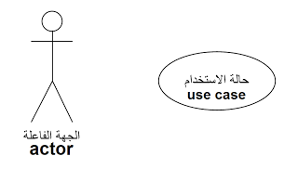](http://1.bp.blogspot.com/-3G6EiZyC_M0/UIWCXZE2ecI/AAAAAAAAAE8/hd3WYVXAEk8/s1600/use-case-diagram.png)

##### شكل (2-1) : نموذج مخطط حالة إستخدام

#### 2-4-2-2 مخططات تسلسل sequence diagrams

[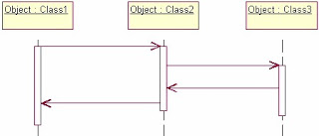](http://4.bp.blogspot.com/-RiwFgFALHE4/UIV9tXXm5PI/AAAAAAAAADk/Ti2tJdd2JJE/s1600/seq1.jpg)مخططات التسلسل "Sequence diagrams" تشرح سلوك الكائنات "objects" في حالة استخدامها "use case" مع وصف الكائنات "objects" والرسائل المُمررة بينهم. تتم قراءة المخططات من اليسار إلى اليمين وتنازليا. يوضح المثال التالي كائن الفئة "object of class" يبدا سلوكه عن طريق إرسال رسالة إلى كائن الفئة الاخر. تُمرر الرسائل بين الكائنات المختلفة الى ان يتلقى كائن الفئة الرسالة النهائية.

##### شكل (2-2) : نموذج مخطط تسلسل

#### 2-4-2-3 مخطط الفئة Class Diagram

مخطط الفئة "Class Diagram" يستخدم على نطاق واسع لوصف أنواع الكائنات "objects" الموجودة في النظام وعلاقاتها ببعضها. نموذج مخطط الفئة "Class diagrams model" ، هيكل الفئات "class structure" والمحتويات "contents" يستخدمون عناصر التصميم مثل الفئات "classes"، والحزم "packages" والكائنات "objects.

وتتألف الفئات من ثلاثة أشياء : اسم "name" والصفات "attributes"، والعمليات "operations". هذا مثال على الفئة "class" أدناه.

[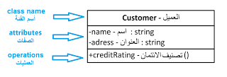](http://1.bp.blogspot.com/-F0gVuwpK9PI/UIWBTtcYVuI/AAAAAAAAAEY/oH1-02iWIpQ/s1600/Class-Diagram.png)

##### شكل (2-3) : نموذج مخطط صنفيات

## 2-5 منهجية البحث

بالاعتماد على لغة النمذجة الموحدة سوف نتبع المراحل التالية:

**أولاً تحديد المتطلبات**

في طور تحديد المتطلبات ، سنحتاج لفهم المسألة بأوسع قدر ممكن، من غير الدخول في تفاصيل كثيرة. سنقوم بتحديد الجهات الفاعلة وببناء نموذج وقائع استخدام Use Case Model.ولن نقوم بملء كامل تفاصيل وقائع الاستخدام، بل سنقدم وصفا موجزا لكل واقعة.

إن تحديد المتطلبات هي المرحلة الأولى من مراحل دورة تطوير النظام الذي تحدده بدقة أنشطة تخطيط النظام. يهدف تحديد المتطلبات إلى وضع تعريف موجز للمتطلبات الوظيفية وغير الوظيفية التي يتوقع المعنيون بالنظام أن يحققها.

**ثانياً تحليل المتطلبات**

سنحتاج إلى زيارة ثانية لوقائع الاستخدام التي سنبنيها في هذا التكرار، وسنقوم بتحسين وتوسيع هذه الوقائع. إننا بالتركيز على التفاصيل الكاملة لعدد صغير فقط من وقائع الاستخدام للتكرار الواحد، سنقلص من مقدار التعقيد الذي علينا مناولته في وقت واحد.

في تحليل المتطلبات سنقوم اولا برسم مخططات التسلسل التي توضح مراحل سير حالة استخدام معينة. في مرحلة ثانية سنرسم مخطط الفئات الذي يبين كينونات التطبيق ويمكننا من تصور قاعدة البيانات التى سنقوم بإنشائها.

ثالثا تصميم الواجهات والانجاز

وفي هذا القسم سنقوم بتصميم بعض الشاشات المقترحة للنظام .

## 2-6 تحليل الدراسات السابقة [3]

**موقع ebay (https://www.ebay.com/)**

* **نشأة الموقع :**

في عام 1995م تم اطلاق موقع e-bay وهو موقع مزادات يُعتبر الأول على الإنترنت.

* **فكرة الموقع :**

يمثل دور الوسيط بين البائع والمشتري والمجال مفتوح لأي شخص لكي يعرض بضاعته للبيع أو شراء البضائع.

* **مزايا الموقع :**
* في هذا الموقع يتم عرض بضائع مختلفة من كافة الفئات سواء كانت جديدة او مستعملة .
* طريقة البحث عن المنتج : يمكن البحث عن أي منتج من خلال كتابة اسمه في محرك البحث الموجود في الموقع ثم الضغط على كلمة Search وسوف تظهر منتجات كثيرة من عدة بائعين يعرضون صورة ووصف وسعر المنتج، طريقة شراء المنتج : يمكن للعميل اختيار الخيار: Buy it now وتعني الشراء الآن بالسعر المعروض. أما الخيار الثاني: Bids وتعني أن هذا المنتج سوف يتم بيعه عن طريق مزاد.
* طرق الدفع : تمتلك الشركة خدمة العملة الإلكترونية، PayPal كما يمكن من الدفع نقدا عند الاستلام.

وجه الشبه بين هذه الدراسة السابقة والدراسة الحالية هو أن الدراسة الحالية قد تكون تنفيذ لإحدى مقترحات هذه الدراسة السابقة ، الإختلاف عن الدراسة الحالية تستهدف العميل الذي يرغب في شراء أجهزة الحاسب وملحقاتها . حيث يمكنه استعراض المنتجات واالمقارنة بينها وإتمام الشراء عن طريق الموقع أو ربما يمكنه الذهاب الى المتجر نفسه ، حيث يعتبر الموقع كوسيط بين البائع والمشتري

## 2-7 الخاتمة

لقد قمنا في هذا الفصل بالتعرف على نبذة لتصميم مواقع الانترنت واللغات المستخدمة في تطوير المواقع ، وقمنا بالتعرف على لغة النمذجة الموحدة UML وأسباب استخدامها وأهم المخططات المستخدمة بها . سوف نتعرف أكثر عن التطبيق من حيث تحديد المتطلبات وتحليلها من خلال الفصل الثالث.

الفصل الثالث( تصميم المشروع)

محتويات الفصل الثالث:

**3-1مــقدمــة**

**3-2 تحديد المتطلبات**

3-2-1 استخراج الجهات الفاعلة

3-2-2 استخراج حالات الاستخدام

3-2-3 مخطط حالة الاستخدام

**3-3 تحليل المتطلبات**

3-3-1 مخطط التسلسل

3-3-2 مخطط الفئة

**3-4 الخاتمة**

# الفصل الثالث(تصميم المشروع)

## 3-1 مــقدمــة

سنناقش في هذا الفصل متطلبات المشروع حيث يوفر طراز المتطلبات أكبر قدر من الفائدة في حالة استخدامه لتركيز المناقشات مع المستخدمين أو الممثلين الخاصين بهم ,.وسنتعرف أكثر على نظام التسوق الالكتروني الخاص بملحقات الحاسب من حيث تحديد الجهات الفاعلة في المشروع وسنقوم بوصف لسلوك النظام من وجهة نظر المستخدم , فهي ذات فائدة خلال مراحل التحليل والتطوير، وتساعد في فهم المتطلبات وذلك من خلال تحديد حالات الاستخدام والعلاقات بين الجهات الفاعلة وحالات الاستخدام وسنقوم بتفصيل مخطط حالات الاستخدام ، فهي بإمكانها أن تحتمل كامل عمليات التطوير ، بدءا من الاستهلال وحتى التسليم . في مرحله ثانيه سنقوم بتحليل المتطلبات وتحديد السيناريوهات للجهات الفاعلة ، وسنقوم بتوضيح ورسم مخططات التسلسل لحالات الاستخدام ومخطط الفئات ، ومن ثم سننتقل الى المرحلة الاخيرة وهي تصميم الشاشات المقترحة للمشروع .

## 3-2 تحديد المتطلبات

### 3-2-1 استخراج الجهات الفاعلة (actors) :

النظام الذى سيتم تطويره يوفر خدمات التسجيل وطلبات الشراء والبحث عن المنتجات إنطلاقا من أهداف البحث التى قمنا باستخراجها فى الفصل الأول سوف نقوم فى مرحلة أولى باستخراج مستخدمي النظام أو ما يسمى بالجهات الفاعلة وهم :

* **مدير النظام :** لديه الصلاحيات لإدارة النظام من حيث إضافة فئات جديدة للمنتجات ومنتجات للنظام ويمكنه أيضاً منح صلاحيات المدير لمستخدمين آخرين للتحكم الكامل بالنظام .
* **التاجر :** المستخدم الذي يمكنه إنشاء حساب لعرض منتجاته ، حيث يقوم بالتسجيل في الموقع كـ ( vendor ) ثم يقوم باختيار الفئة والعلامة التجاية وإضافة المنتجات وبيناتها ويقوم أيضاً باستلام طلبات الشراء من العملاء.
* **الزائر ( الغير مسجل ) :** المستخدم الذي يقوم بتصفح الموقع ولا يقوم بطلب الشراء ، يمكنه استعراض المنتجات ومواصفاتها والتقيمات الخاص بالمنتج والتاجر الذي يورده .
* **العميل (المسجل ) :** المستخدم الذي يقوم بالتسجيل في الموقع وذلك لإتمام عملية الشراء حيث يمكنه إضافة المنتجات الذي يرغب بشرائها وكذلك التعديل في طلب الشراء قبل التأكيد وبعد إتمام عملية الشراء يمكنه اختيار طريقة الدفع التي يرغب بها .

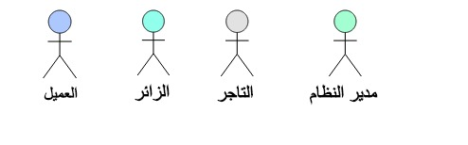

### 3-2-2 إستخراج حالات الاستخدام Use Case

في هذا الجدول سوف نقوم بوصف التفاعلات بين الجهات الفاعلة والنظام ، وسيتضمن الوظائف المرئية بالنسبة للمستخدم وهي حالات الاستخدام.

|  |  |
| --- | --- |
| الجهة الفاعلة | حالة الاستخدام |
|  | 1. تسجيل دخول . 2. إضافة/تعديل/حذف فئات المنتجات 3. إضافة/تعديل/حذف علامات تجارية 4. إضافة وحذف مدراء نظام 5. طباعة تقارير المشتريات والمبيعات وفقا للمنتج أو التاجر |
|  | 1. تسجيل الدخول 2. إضافة/تعديل/حذف المنتجات . 3. استلام طلبات الشراء . 4. طباعة تقارير المبيعات الخاصة بالتاجر نفسه |
|  | 1. البحث عن منتج . 2. عرض مواصفات المنتج والمقارنة بين أكثر من منتج. 3. الإطلاع على تقييم المنتجات والتجار . 4. التسجيل . |
|  | 1. تسجيل دخول 2. إضافة / حذف منتجات إلى/من عربة المشتريات . 3. تأكيد طلب الشراء . 4. إختيار طريقة الدفع . 5. تقييم منتج أو تاجر. |

### 3-2-3 مخطط حالات الاستخدام:

مخطط حالات الإستخدام يقوم بعرض العلاقة بين الجهات الفاعلة وحالات الاستخدام.

#### 3-2-3-1 مخطط حالة الاستخدام Use Case Diagram للعميل :

##### 

##### شكل (3-1) : مخطط حالة الإستخدام لزائر الموقع والعميل

#### 3-2-3-2 مخطط حالة الاستخدام لمدير النظام

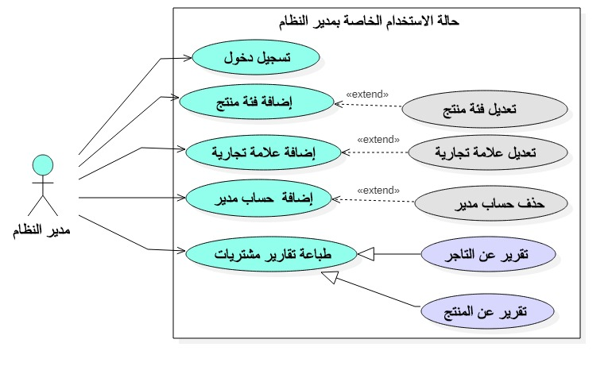

##### شكل (3-2) : مخطط حالة الإستخدام لمدير النظام

#### 3-2-3-3 مخطط حالة الاستخدام للتاجر

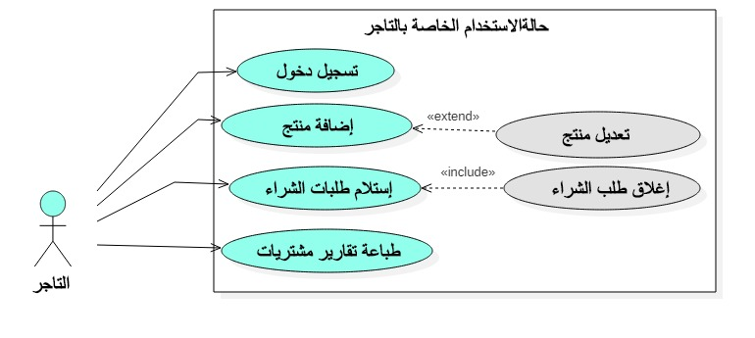

##### شكل (3-3) : مخطط حالة الإستخدام للتاجر

## **3-3 تحليل المتطلبات**

المرحلة الثانية في منهجية التصميم هى تحليل المتطلبات.

### 3-3-1 مخطط التسلسل :

* مخطط التسلسل يُظهِر تفاعلاً ، والذي يمثل تسلسل الرسائل بين مثيلات الفئات أو المكونات الفرعية أو الجهات الفاعلة.
* الوقت ينساب إلى أسفل المخطط ثم يعرض تدفق عناصر التحكم من مشارك واحد إلى آخر.

سوف نقدم في هذه المرحلة برسم مخططات التسلسل للسيناريوهات التى قمنا باستخراجها .

#### 3-3-1-1 عملية التسجيل : يقوم بها العميل والتاجر

الشكل التالي يبين مخطط التسلسل لسيناريو تسجيل في النظام للزائر أو التاجر .

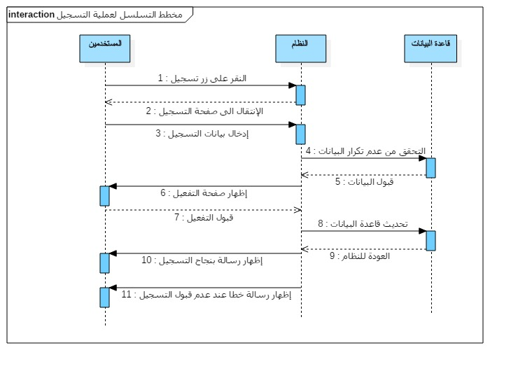

##### شكل (3-4): المخطط التسلسلي لتسجيل الدخول

#### 3-3-1-2 المخطط التسلسلي لسيناريو عملية الشراء

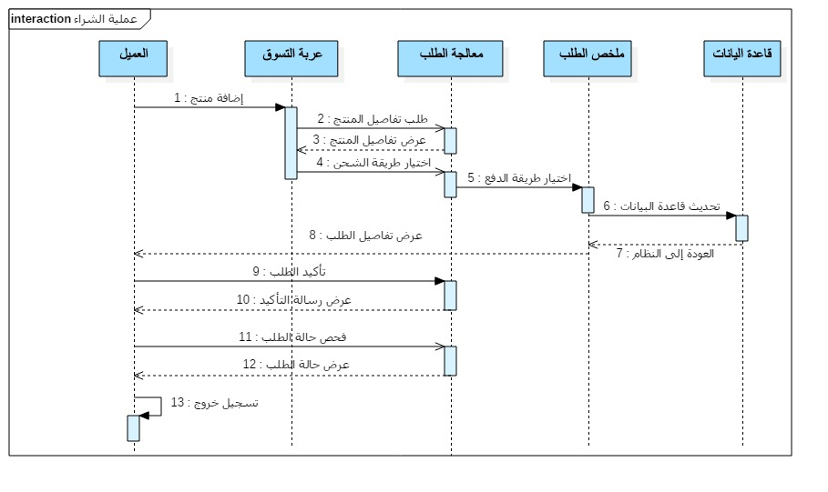الشكل الآتي يوضح السيناريو المقترح لعملية الشراء

##### شكل (3-5 ) : المخطط التسلسلي لعملية الشراء

#### 3-3-1-3 المخطط التسلسلي عملية إضافة فئة من خلال مدير النظام

المخطط التالي يوضح خطوات إضافة فئة من قبل مدير النظام

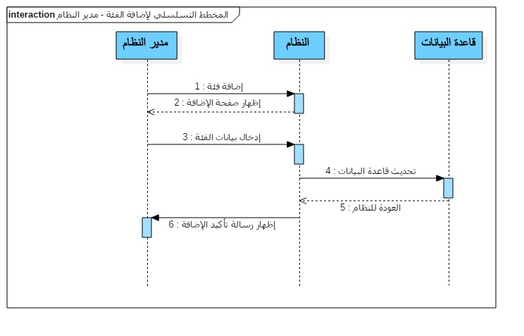

##### شكل (3-6) المخطط التسلسلي لإضافة الفئة من خلال مدير النظام

### 3-3-2 مخطط الفئة

### في هذه المرحلة سوف نقوم بإستخراج الفئات وصفاتها ورسم مخطط الفئات.

#### 3-3-2-1 استخراج الفئات :

1. الفئة : تمثل هذه الفئة الفئات التي ينتمي إليها المنتجات .
2. العلامات التجارية : تمثل هذه الفئة العلامات التجارية التي ينتمي إليها المنتجات .
3. المنتجات : تمثل هذه الفئة المنتجات المتاحة بالموقع.
4. المستخدمين: تمثل هذه الفئة مستخدمي النظام .
5. تقييم التجار :ثمثل هذه الفئة التقييم الخاص بكل تاجر.
6. تقييم المنتج : تمثل هذه الفئه التقييم الخاص بكل منتج.
7. عربة الشراء :تمثل هذه الفئه المنتجات التي يتم اختيارها من قبل العميل.
8. الطلبات : تمثل هذه الفئة العلاقة بين المنتجات وعربات الشراء .

#### 3-3-2-2 استخراج صفات الفئات :

1. **جدول الفئات**

|  |  |  |  |
| --- | --- | --- | --- |
| **اسم الحقل** | **نوع البيانات** | **الوصف** | |
| معرف الفئة (Cat_ID) | عدد صحيح (INT) | مفتاح رئيسي | |
| اسم الفئة(cat_name) | نص(VARCHAR(255)) |  | |
| جدول (3-1 ) جدول الفئات **يحتوي على الفئات التي يتعامل معها الموقع ( أجهزة مكتبية – أجهزة لابتوب محمول -أسلاك HDMI ....)** | | | |

1. **جدول العلامات التجارية**

|  |  |  |
| --- | --- | --- |
| **اسم الحقل** | **نوع البيانات** | **الوصف** |
| معرف العلامة التجارية (brand_ID) | عدد صحيح (INT) | مفتاح رئيسي |
| اسم العلامة التجارية(brand_name) | نص(VARCHAR(255)) |  |
| جدول (3-2 ) جدول العلامات التجارية **يحتوي على العلامات التجارية المصنعة لملحقات الحاسب (HP-Acer-Dell-Lenevo- -.......)** | | |

1. **جدول المستخدمين**

|  |  |  |  |
| --- | --- | --- | --- |
| **اسم الحقل** | | **نوع البيانات** | **الوصف** |
| معرف المستخدم (ID) | | عدد صحيح (INT) | مفتاح رئيسي |
| اسم المستخدم(user_name) | | نص(VARCHAR(50)) |  |
| كلمة المرور() | | نص(VARCHAR(255)) |  |
| الاسم بالكامل | | نص(VARCHAR(50)) |  |
| رقم الجوال | | نص(VARCHAR(50)) |  |
| نوع الموظف | | قائمة | User- Admin-Vendor  مستخدم – مسؤول - تاجر |
| العنوان | | نص(VARCHAR(255)) |  |
| الصورة | | نص(VARCHAR(255)) |  |
|  | |  |  |
| جدول (3-3) جدول المستخدمين **يحتوي على جميع بيانات مستخدمين الموقع ( المسؤوليين – التجار – المشتري )** | | | |

1. **جدول المنتجات**

|  |  |  |
| --- | --- | --- |
| **اسم الحقل** | **نوع البيانات** | **الوصف** |
| معرف المنتج (product_id) | عدد صحيح (INT) | مفتاح رئيسي |
| اسم المنتج (product_name) | نص(VARCHAR(50)) |  |
| معرف الفئة (Cat_ID) | عدد صحيح (INT) | مفتاح أجنبي من جدول الفئات |
| معرف الماركة (brand_ID) | عدد صحيح (INT) | مفتاح أجنبي من جدول العلامات التجارية |
| الكمية | نص(VARCHAR(50)) |  |
| معرف التاجر (Vendor_id) | عدد صحيح (INT) | مفتاح أجنبي من جدول المستخدمين |
| السعر(Price) | رقم عشري (Decimal) |  |
| وصف المنتج(Producr_desc) | نص(VARCHAR(255)) |  |
|  |  |  |
| جدول (3-4) جدول المستخدمين **يحتوي على جميع بيانات مستخدمين الموقع ( المسؤوليين – التجار – العلماء )** | | |

1. **جدول صور المنتج**

|  |  |  |
| --- | --- | --- |
| **اسم الحقل** | **نوع البيانات** | **الوصف** |
| معرف الصورة (img_ID) | عدد صحيح (INT) | مفتاح رئيسي |
| مسار الصورة(cat_name) | نص(VARCHAR(255)) |  |
| معرف المنتج (product_id) | عدد صحيح (INT) | مفتاح أجنبي من جدول المنتجات |
| جدول (3-5) صور المنتج **يحتوي على صور المنتج حيث ان لكل منتج أكثر من صورة** | | |

1. **جدول تقييم المنتجات**

|  |  |  |
| --- | --- | --- |
| **اسم الحقل** | **نوع البيانات** | **الوصف** |
| معرف التقييم (rate_ID) | عدد صحيح (INT) | مفتاح رئيسي |
| مستوى التقييم (rating) | عدد صحيح قصير (smallint) |  |
| تعليق التقييم (message) | نص(VARCHAR(255)) |  |
| معرف المنتج (product_id) | عدد صحيح (INT) | مفتاح أجنبي من جدول المنتجات |
| جدول (3-6) تقييم المنتجات **يحتوي على جميع التعليقات الخاصة بتقييم المنتج** | | |

1. **جدول تقييم التجار**

|  |  |  |
| --- | --- | --- |
| **اسم الحقل** | **نوع البيانات** | **الوصف** |
| معرف التقييم (rate_ID) | عدد صحيح (INT) | مفتاح رئيسي |
| مستوى التقييم (rating) | عدد صحيح قصير (smallint) |  |
| تعليق التقييم (message) | نص(VARCHAR(255)) |  |
| معرف الموزع (Vendor_id) | عدد صحيح (INT) | مفتاح أجنبي من جدول المستخدمين |
| جدول (3-7) تقييم الموزع **يحتوي على جميع التقييمات الخاصة بتقييم الموزع** | | |

1. **جدول عربة الشراء**

|  |  |  |
| --- | --- | --- |
| **اسم الحقل** | **نوع البيانات** | **الوصف** |
| معرف العربة (rate_ID) | عدد صحيح (INT) | مفتاح رئيسي |
| معرف المنتج (product_id) | عدد صحيح (INT) | مفتاح أجنبي من جدول المنتجات |
| الكمية | عدد صحيح (INT) |  |
| جدول (3-8) عربة الشراء **يحتوي على محتويات عربة الشراء** | | |

1. **جدول الطلبات**

|  |  |  |  |
| --- | --- | --- | --- |
| **اسم الحقل** | | **نوع البيانات** | **الوصف** |
| معرف العربة (rate_ID) | | عدد صحيح (INT) | مفتاح أجنبي من جدول عربة الشراء |
| معرف الزبون (client_id) | | عدد صحيح (INT) | مفتاح أجنبي من جدول المستخدمين |
| تاريخ الطلب(cart_date) | | وقت وتاريخ (DateTime) |  |
| حالة الطلب(dispatched) | | منطقي (Bit) |  |
| جدول (3-9) جدول الطلبات **يحتوي على جميع الطلبات التي تم طلبها من قبل الزبائن** | | | |

#### 3-3-2-3 مخطط الفئات

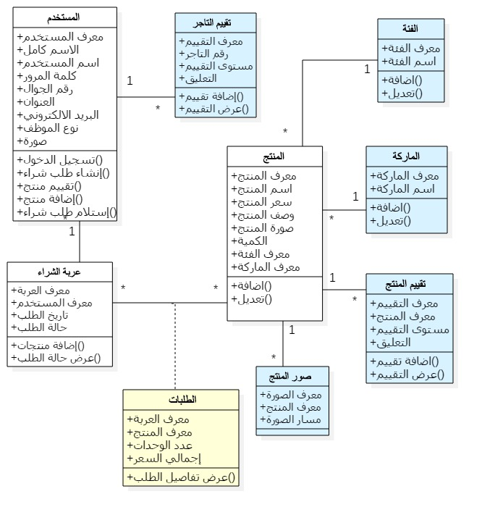يمثل المخطط الآتي الفئات التي يتكون منها النظام والبيانات التي يجب معرفتها عن كل فئة والعمليات التي تؤدى على كل فئة

**شكل (3-7) مخطط الفئات للنظام**

## 3-4 الخاتمة

قمنا في هذا الفصل بتقديم تصميم المشروع من خلال ثلاث مراحل وهى تحديد المتطلبات ، تحليل المتطلبات وسوف نقوم في الفصل التالي بتنفيذ المشروع من خلال هذا التصميم**.**

الفصل الرابع ( انجاز المشروع)

محتويات الفصل

* 1. **مقدمة**
  2. **الاختيارات التقنية**
  3. **لغة البرمجة (PHP - JavaScript)**
  4. **نظام التصرف فى قاعدة البيانات (PhpMyadmin)**
  5. **التطبيقات المستخدمة**
  6. **Xampp**
  7. **PHPStorm**
  8. **واجهات النظام**

**4-5 خاتمة**

# الفصل الرابع (إنجاز المشروع)

## 4-1 مقدمة :

سنقوم في هذا الفصل بتقديم نبذة عن الاختيارات التقنية المستخدمة في الموقع من لغات البرمجة ولغة قواعد البيانات وسنقوم كذلك بشرح التطبيقات المستخدمة في تشغيل الموقع وعرضه على المتصفح والبرنامج المستخدم في كتابة الكود .

## 4-2 الاختيارات التقنية :

### 4-2-1 لغات البرمجة :

قمنا باستخدام لغة ال PHP فى برمجة صفحات الموقع بالاضافة الى لغة JavaScrip لإضافة بعض المؤثرات على الموقع

**مميزات لغة PHP [5]**

1. الأداء العالي: تعتبر اللغه جدا مميزه وفعاله , حتى مع دعمها بتقنيه ZEND أصبحت أقوى , بحيث يمكن أن تتحمل ملايين الأوامر في اليوم الواحد
2. دعمها لعدد كبير من قواعد البيانات: تدعم لغة PHP عدد كبير من قواعد البيانات منها MySQL وmSQL و Oracle و DBM و وغيرها الكثير
3. الدوال الداخلية ( Built-In Library ) : تحتوي اللغه على كثير من الدوال الجاهزه للاستخدام , ومسهله بطريقه كبيره , بحيث يمكن من سطرين برمجيين أو ثلاث من إنشاء صوره من غير استخدام أي برنامج تحرير رسومي
4. القيمة : اللغه مجانيه ولا يوجد أي مبلغ تقوم بدفعه لتحميلها.
5. التعلم : تعلم اللغه سهل وهو مبني على لغة PERL و C و JAVA فإذا كنت تعرف إحدها , فتأكد أنك سوف تختصر كثير من الوقت للتعلم.

**لغة JavaScript :**

مفهوم – نشرح خلال السطور التالية تعريف لغة جافا سكربت JavaScript وطريقة عملها بشكل مُبسط وسهل.

لغة جافا سكربت JavaScript هي لغة برمجة تستخدم لإنشاء صفحات مواقع أكثر تفاعلية، وتعتبر لغة JavaScript من أكثر اللغات استخداما في برمجة صفحات المواقع حيث انها تعطيك إمكانية التحكم في كل جزء من صفحة الموقع.

تقوم لغة JavaScript بتحويل صفحات الـ HTML من الصفحة الثابتة إلي صفحة ديناميكية متغيرة، حيث أن الصفحات تكون عبارة من شئ ثابت لا يسمح للمستخدم بالتفاعل معه و تقوم JavaScript بجعل الصفحات تتسم بالحيوية بحيث تجعلها قائمة علي الأوامر الصادرة من المستخدم.

**أهم مميزات الجافا سكريبت :**

تم انشاء لغة JavaScript لتعمل بالكامل من خلال المتصفح حيث أنه يتم تفسيرها مباشرة بواسطة متصفح الانترنت علي جهاز المستخدم فهي لغة مخصصة لتطبيقات الويب كما أن معظم المتصفحات تدعم هذه اللغة بدون مشاكل.

من السهل تعلم لغة JavaScript فهي من أسهل اللغات البرمجة حيث يتطلب تعلمها معرفة أساسيات الـ HTML و الـ CSS.

### 4-2-2 نظام التصرف فى قاعدة البيانات (MySQL):

تعرف MySQL بأنها قاعدة بيانات، وهي طريقة من طرق الاحتفاظ بالبيانات، وقاعدة البيانات تتكون من جداول والجداول بدورها تتكون من صفوف وأعمدة وخلايا.

## 4-3 التطبيقات المستخدمة :

### 4-3-1 XAMPP [6]

برنامج xampp وهو إختصار لجملة X Apache MySQL Perl PHP وهو عبارة عن حزمة تحتوي على الكثير من البرامج والخدمات مجمعة في حزمة واحدة، من افضل برامج انشاء السيرفر الشخصى المجانية وهو مفتوح المصدر ومتعدد البيئات ويحتوى على سيرفر اباتشى  وقاعدة بيانات MySQL وقارئ سكربتات المكتوبة بلغة بى اتش بى وبيرل.يستخدم البرنامج كاداة تطوير ليوفر امكانية تجربة المواقع على جهاز الكمبيوتر الخاص بهم بدون الحاجة الى اتصال بالانترنت فهو يستخدم من قبل المبرمجين والمصممين  
4-3-2 PHP Storm [7]

إحدي منتجات شركة JetBrains، وهو عبارة عن بيئة تطوير متكاملة IDE للغة PHP، بها الكثير من المميزات من إكتشاف الأخطاء و تسهيل كتابة الشفرة بالإضافة إلى دعم HTML,CSS,JavaScript.

## 4-4 واجهات النظام

### 4-4-1 واجهات العميل

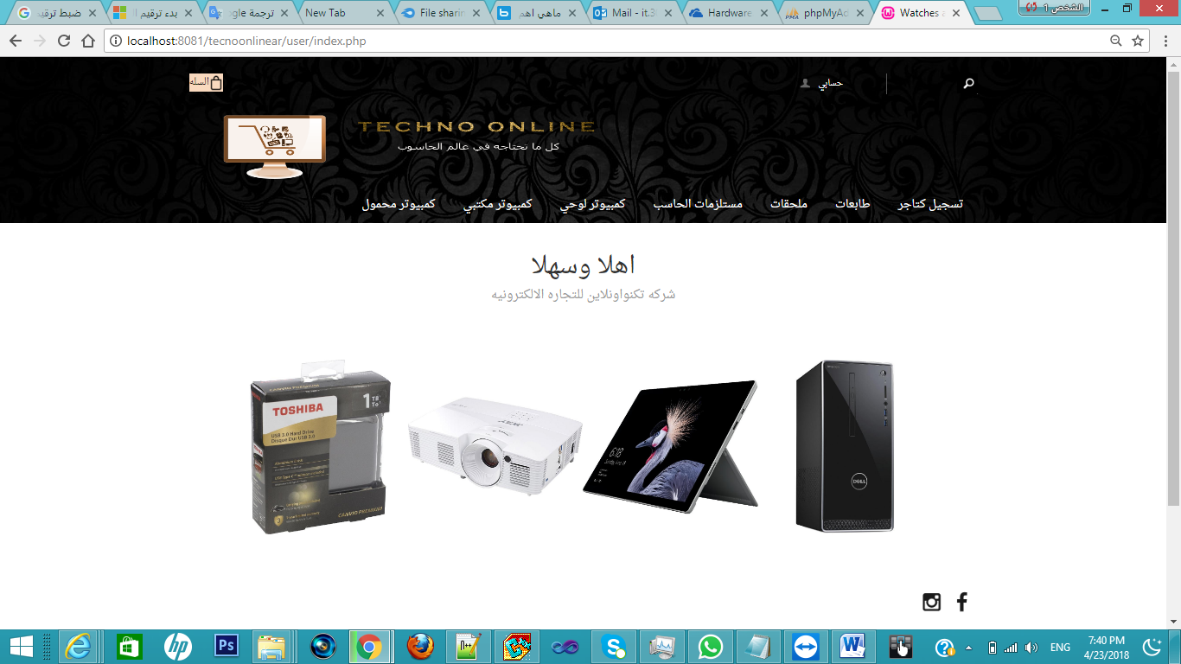

##### شكل (4-1) : الواجهة الرئيسية للمستخدم

يظهر بها الترويسة التي تتكرر في صفحات الموقع المختلقة ويظهر بها عدد أربعة من أجهزة الحاسب من قاعدة البيانات وتتغير بشكل عشوائي وعند النقر على أيقونة المنتج ينتقل به لصفحة تفاصيل المنتج .

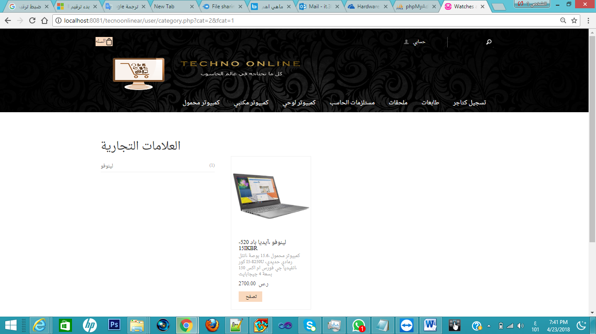

##### شكل (4-2) : نافذة إستعراض قائمة (فئة)

عند إختيار أحد الفئات (القوائم) فتظهر المنتجات مقسمة على حسب العلامات التجارية

عند النقر على العلانة التجارية يظهر المنتجات التي تنتمي لهذه العلامة ومن ثم يستطيع الزائر استعراضها و تصفح بيانات المنتج بعد ذلك

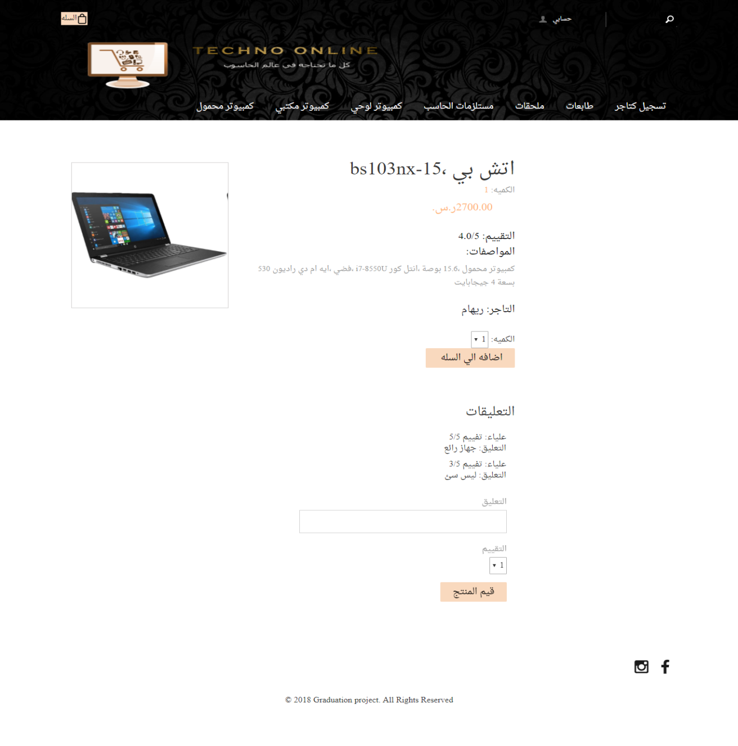 شكل (4-3) : واجهة تفاصيل المنتج

عند إختيار أحد المنتجات تظهر شاشة تفاصيل المنتج حيث يظهر بها تقيمات المنتج والتاجر الخاص بها والكمية المتوفرة وخيار الإضافة في سلة المشتريات عند إضافة المنتج في سلة المشتريات يتم إختيار الكمية المراد شرائها حيث تظهر قائمة منسدلة تحتوي على الأعداد من 1 حتى الكمية المتاحة وفي حالة عدم توفر المنتج يظهر تفاصيل المنتج ويظهر أنه غير متوفر ولا نستطيع إضافته للسلة

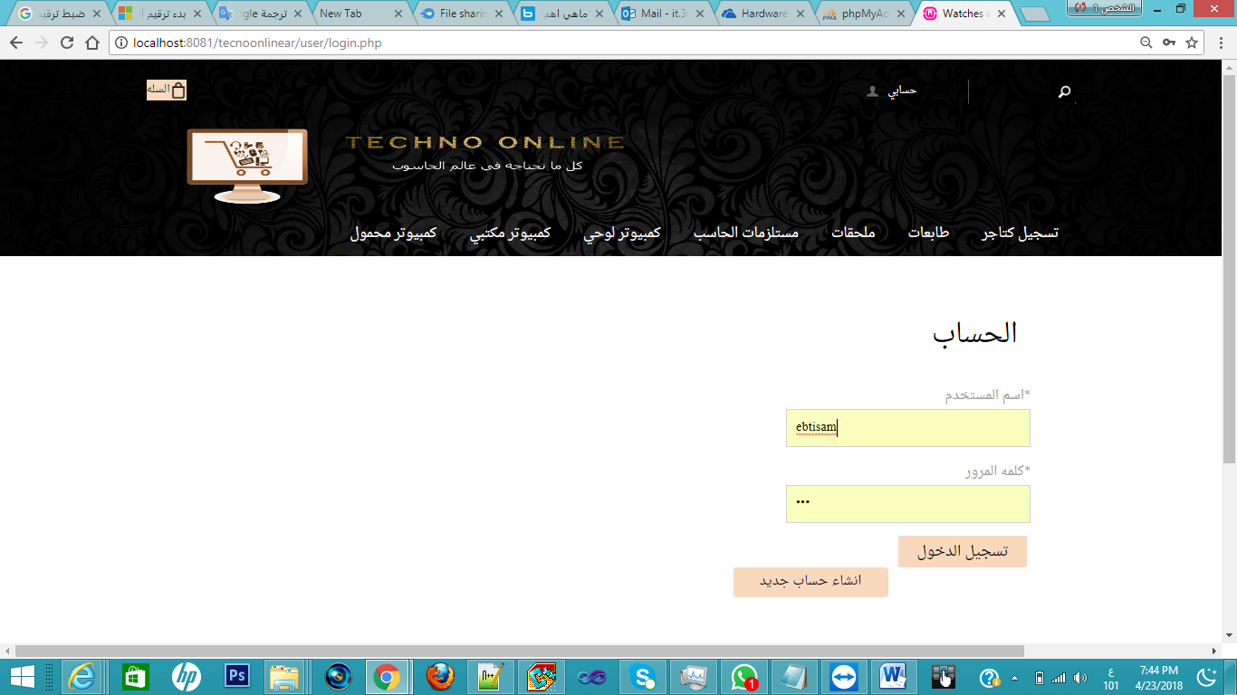

##### شكل (4-4) : نافذة تسجيل الدخول

يقوم العميل المسجل بإستخدام هذه الواجهه للقيام بعملية تسجيل الدخول ليتمكن من تأكيد طلب الشراء الذي قام بإختياره في السلة وفي حال كان مستخدم جديد فيمكنه النقر على زر إنشاء حساب جديد ليقوم بإنشاء حساب جديد

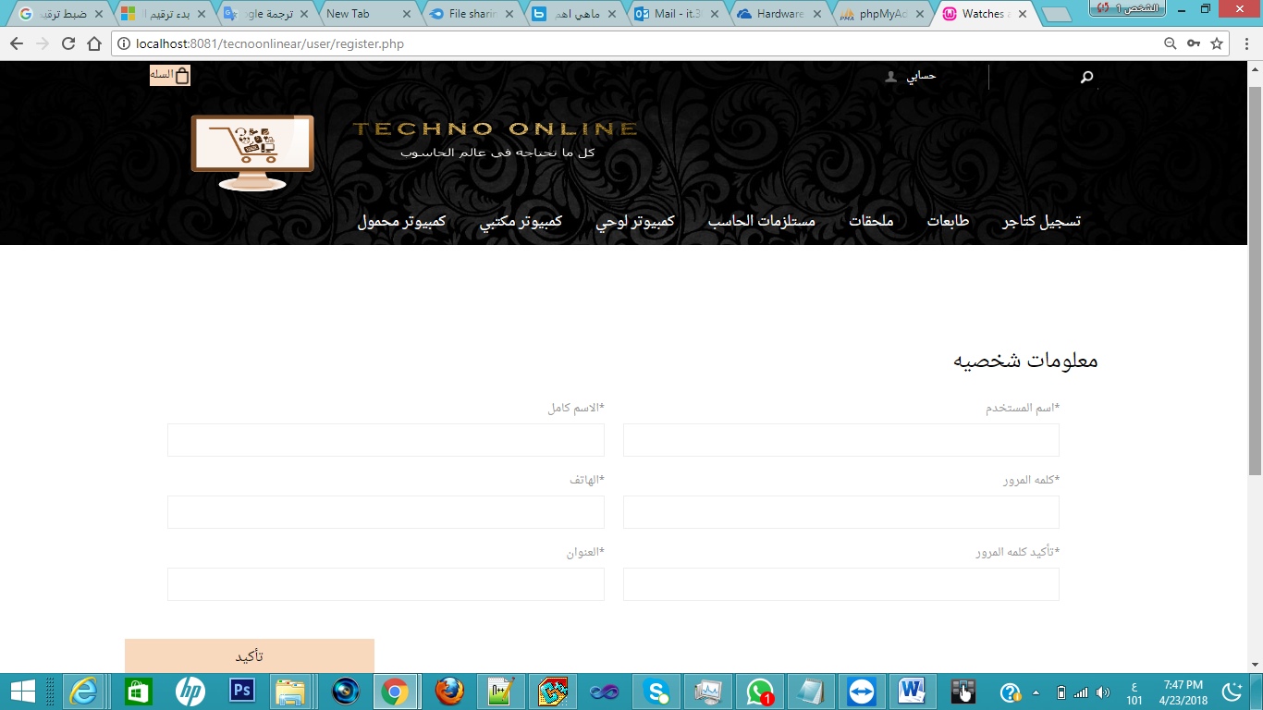

##### شكل (4-5) : نافذة تسجيل جديد

يقوم المستخدم الجديد بإنشاء حساب جديد بإستخدام هذه النافذة

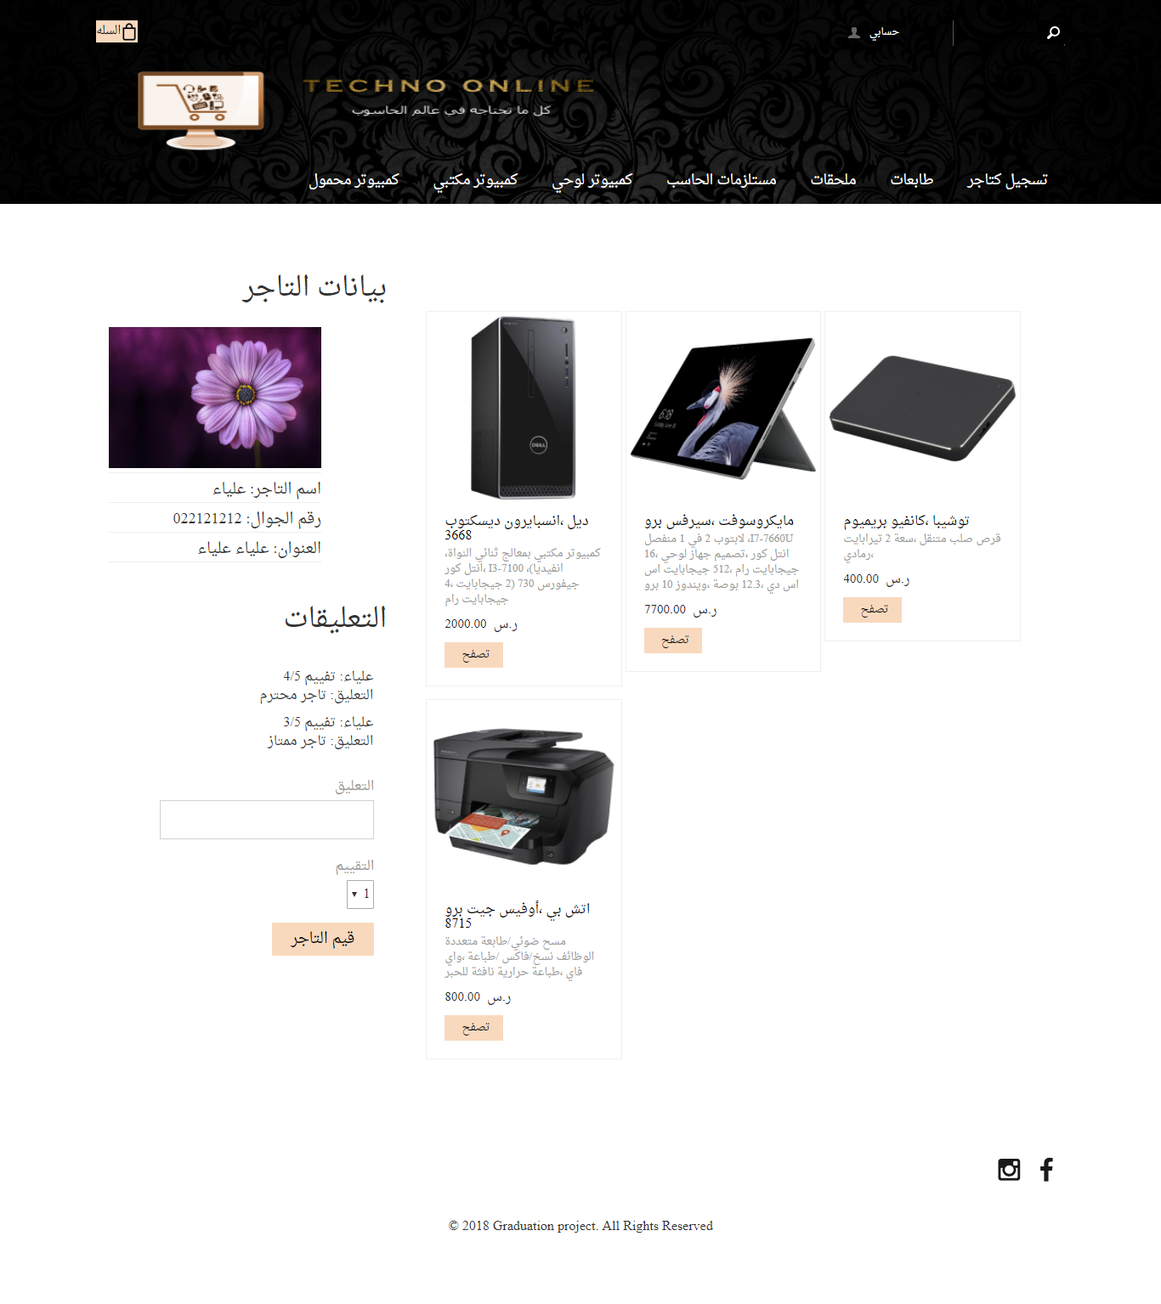

##### شكل (4-6) : نافذة إستعراض بيانات التاجر

تعرض بيانات التاجر والمنتجات الخاصة به ونستطيع من خلالها تقييم التاجر

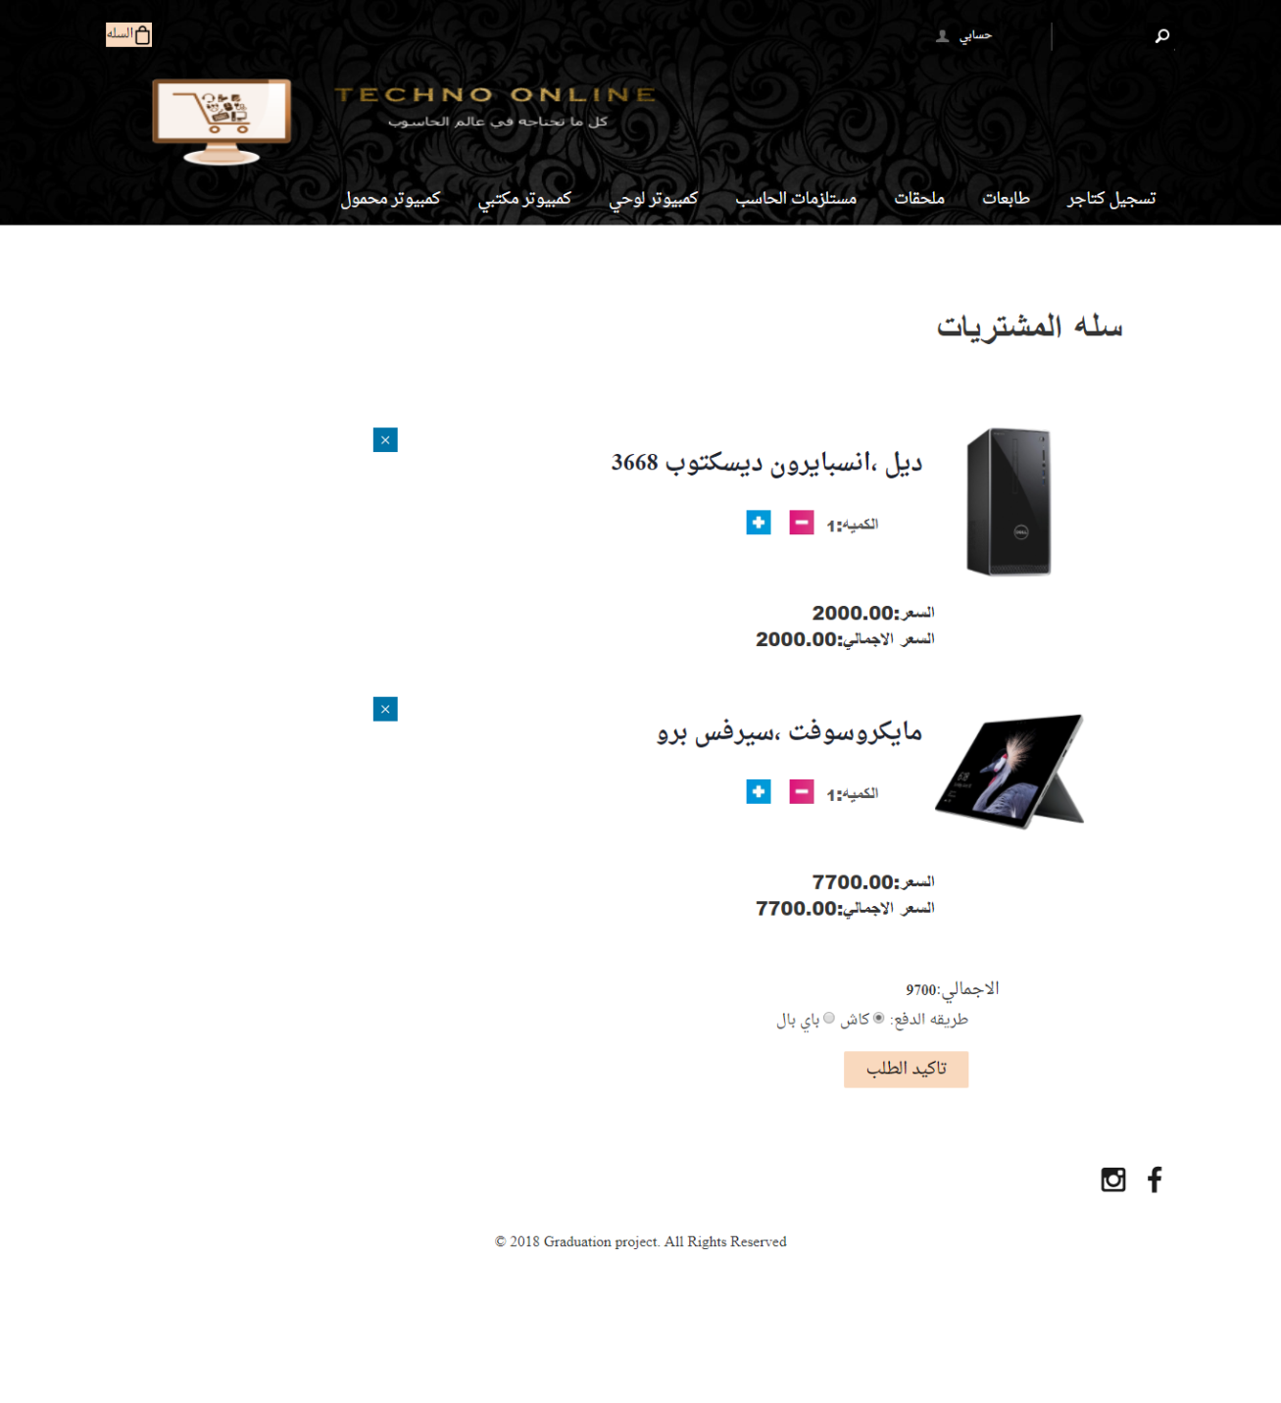

##### شكل (4-6) : نافذة محتويات سلة المشتريات

عند إنتهاء العميل من عملية الشراء يقوم بإستعراض محتويات السلة ليتمكن من التعديل بها وتأكيد عملية الشراء

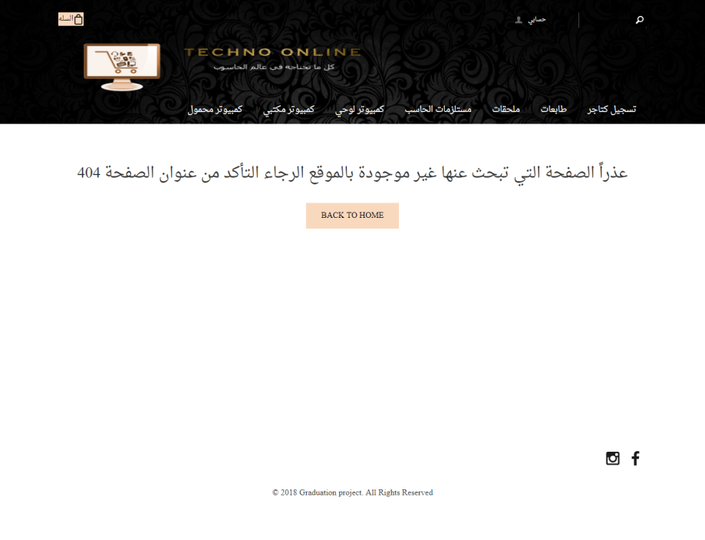

##### شكل (4-7 ) : شاشة ظهور خطأ

عند حدوث خطأ في تحميل الصفحة يظهر هذا الخطأ

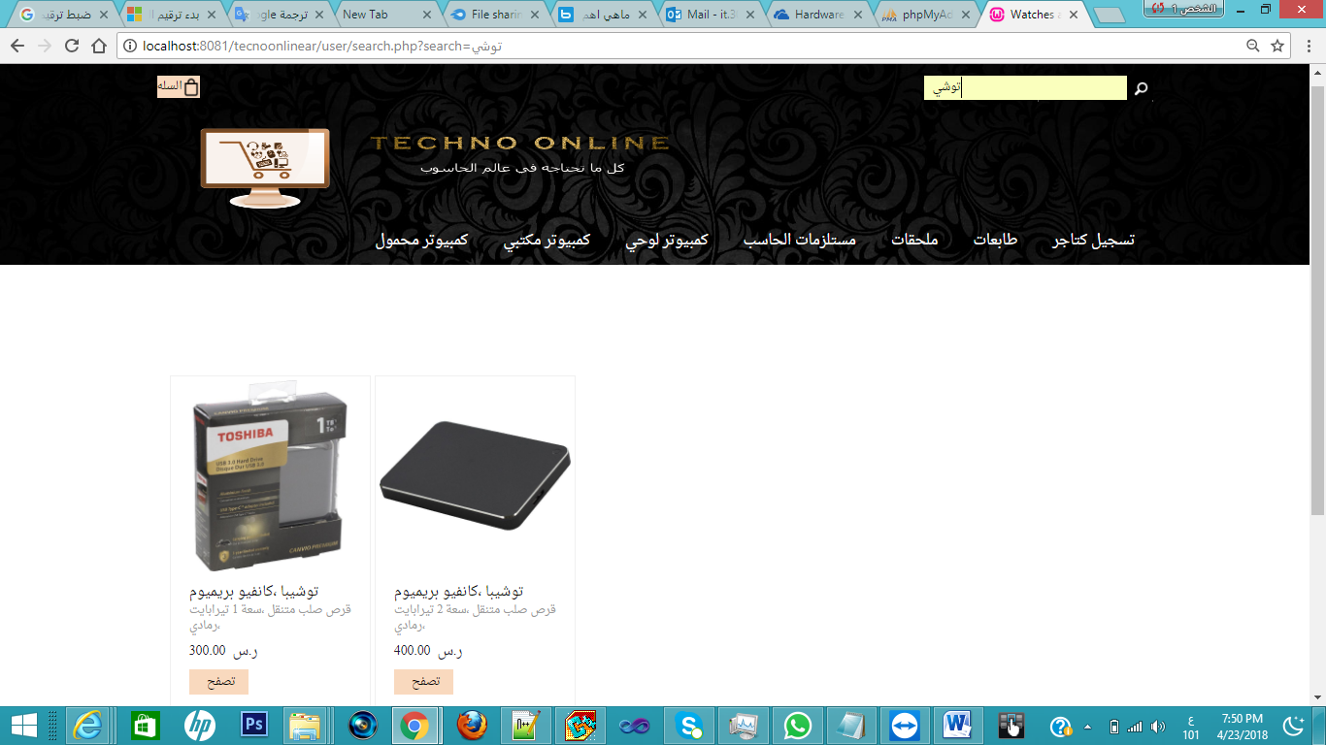

##### شكل (4-8) : شاشة ظهور ناتج البحث

عند البحث عن اسم منتج تظهر المنتجات التي يحتوي اسمها على كلمة البحث

### 4-4-2 واجهات المدير

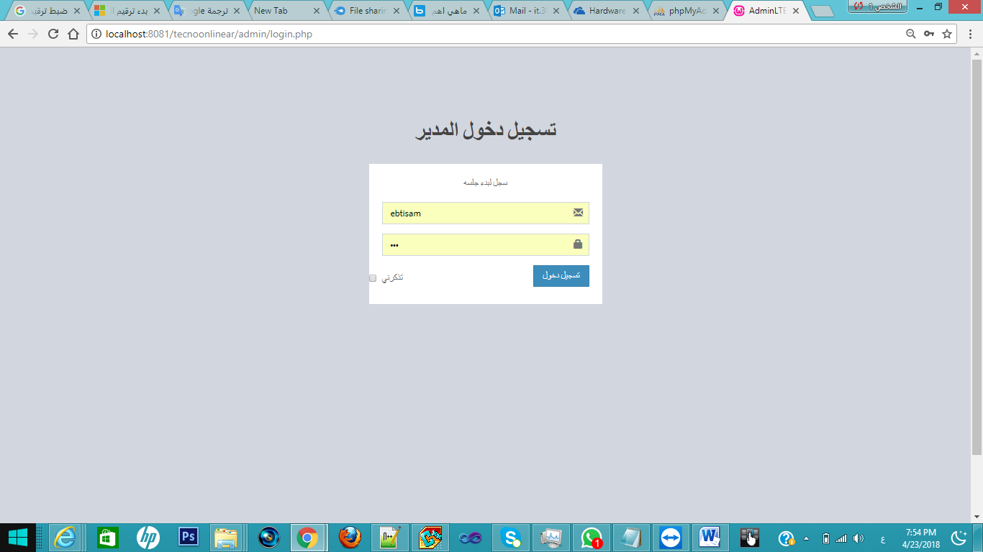

##### شكل (4-9) : واجهة دخول مدير النظام

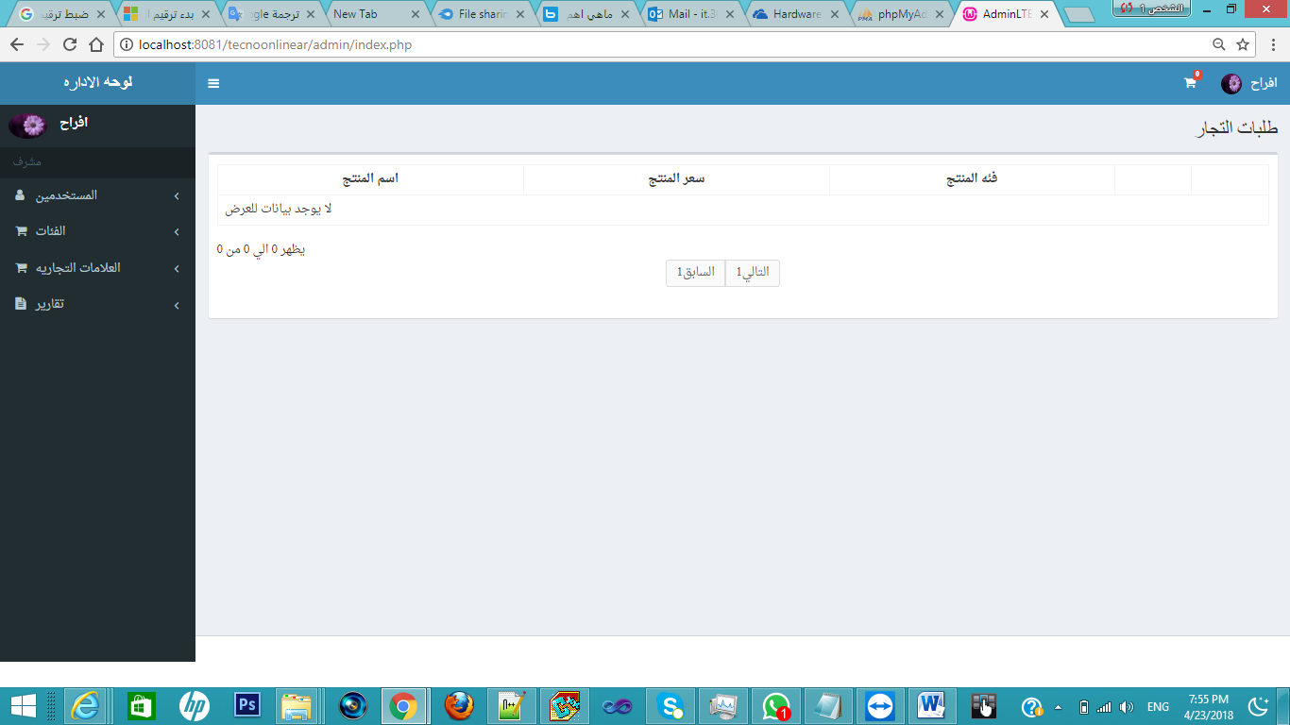

##### شكل (4-10) : واجهة استعراض طلبات التجار

يظهر بها طلبات إضافة المنتجات التي قام بها التجار حيث يقوم المدير الموافقة على الطلب قبل ظهورها في صفحات المستخدم .

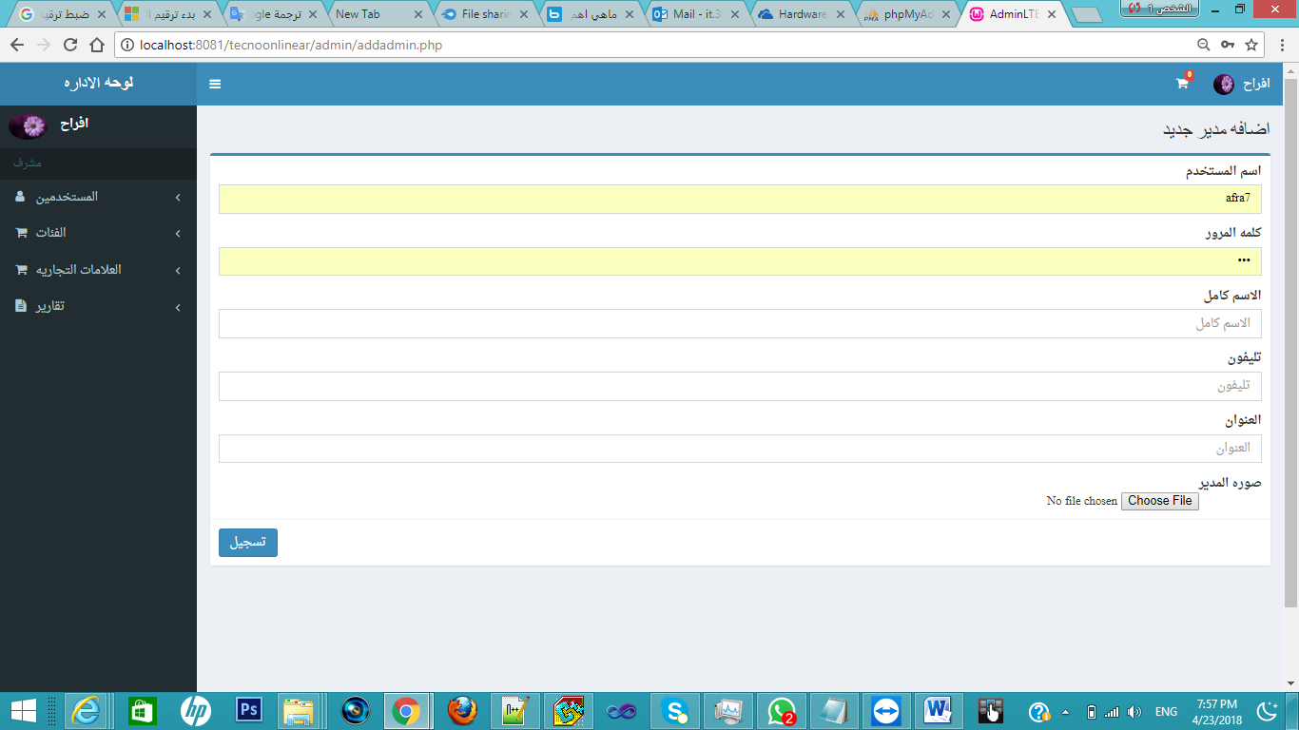

##### شكل (4-11) : واجهة إضافة مدير جديد

يقوم مدير النظام بإضافة مدير جديد للنظام

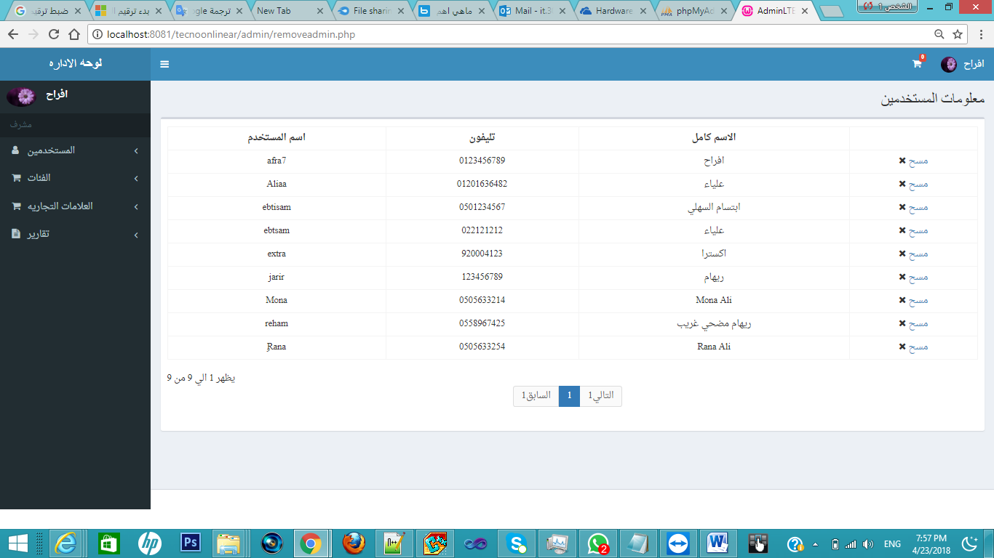

##### شكل (4-12) : واجهة عرض بيانات المستخدمين

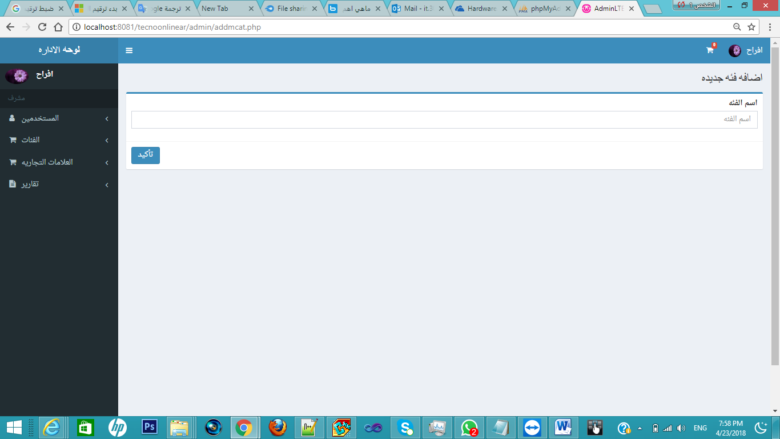

##### شكل (4-13) : واجهة إضافة فئة جديدة

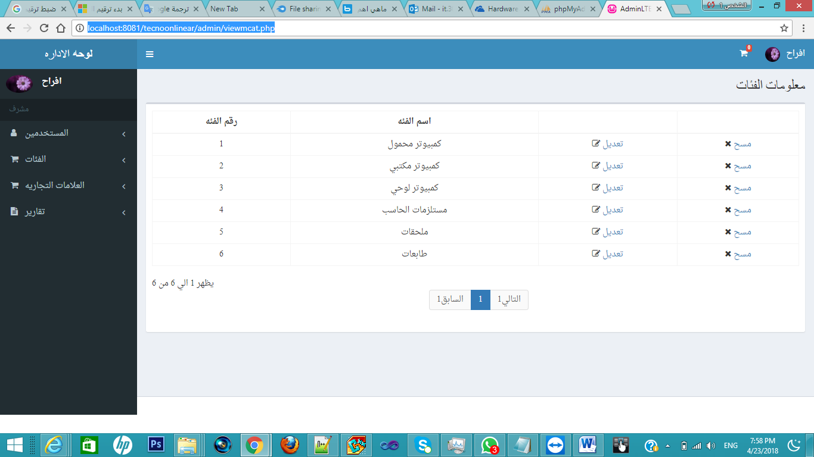

##### شكل (4-14) : واجهة استعراض بيانات الفئات

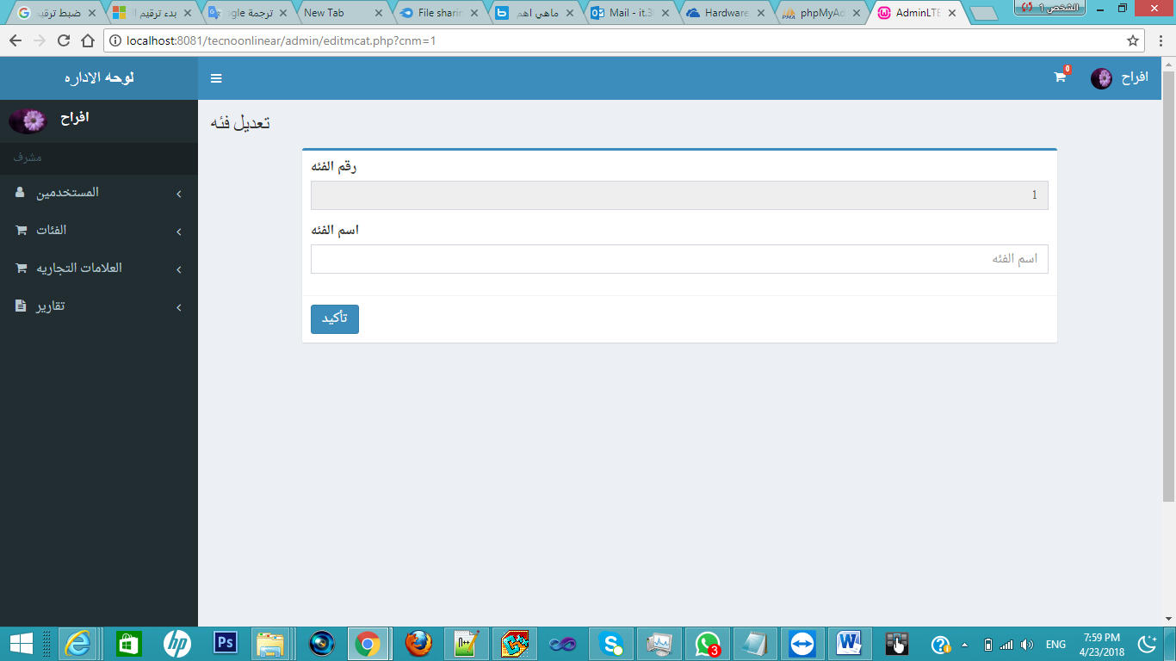

##### شكل (4-15) : واجهة تعديل بيانات فئة

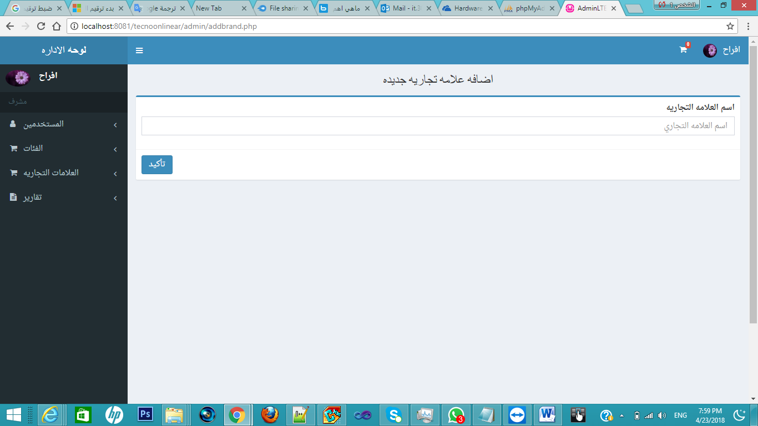

##### شكل (4-16) : واجهة إضافة علامة تجارية

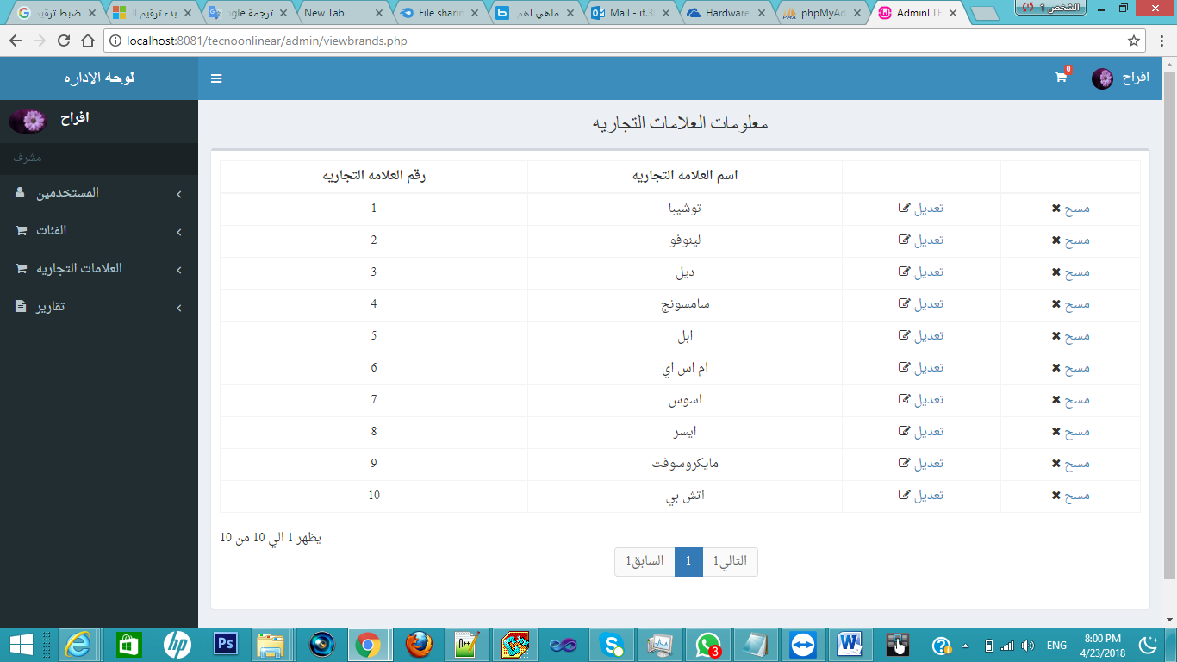

##### شكل (4-17) : واجهة استعراض العلامات التجارية

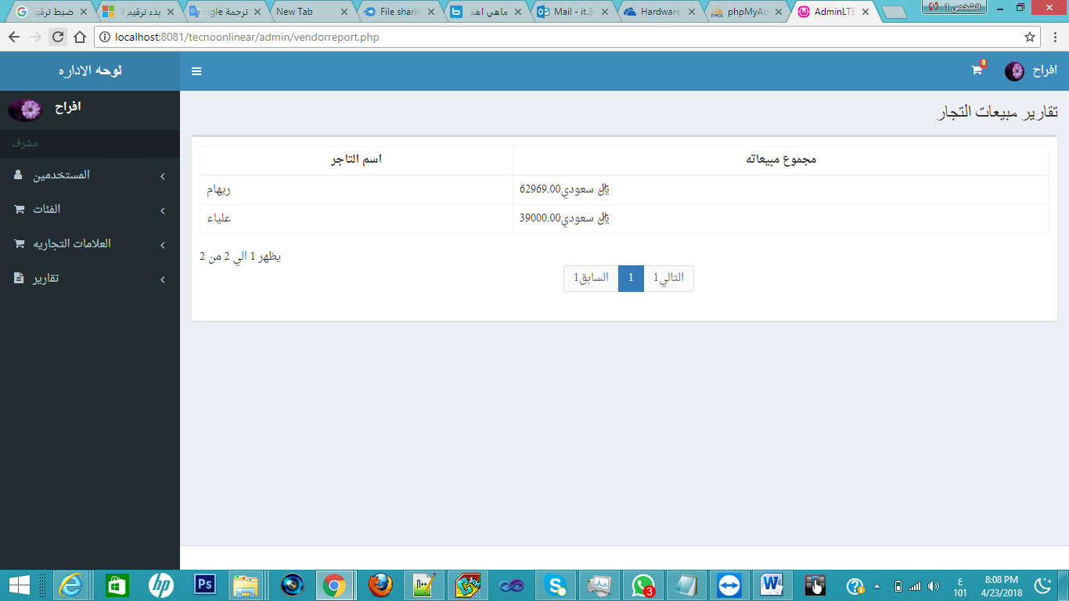

##### شكل (4-18) : واجهة استعراض تقارير مبيعات التجار

##### 

##### شكل (4-19) : واجهة استعراض تقارير مبيعات المنتجات

### 4-4-3 واجهات التاجر

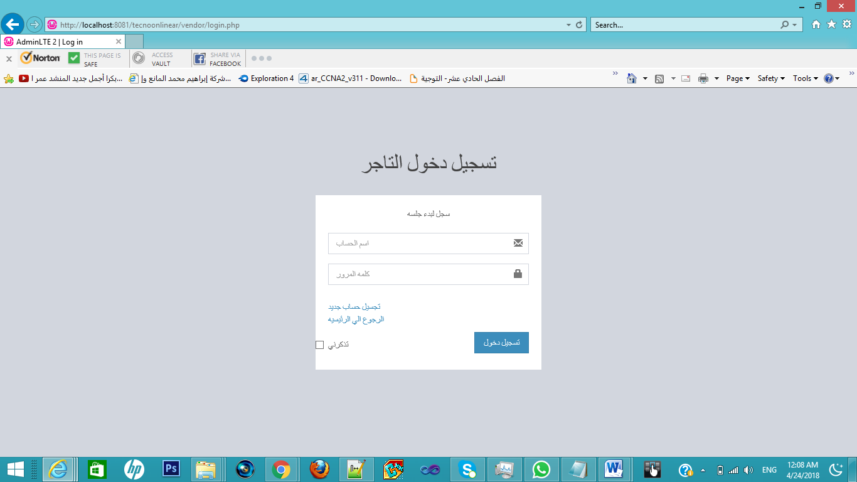

**شكل (4-20) واجهة تسجيل دخول التاجر**

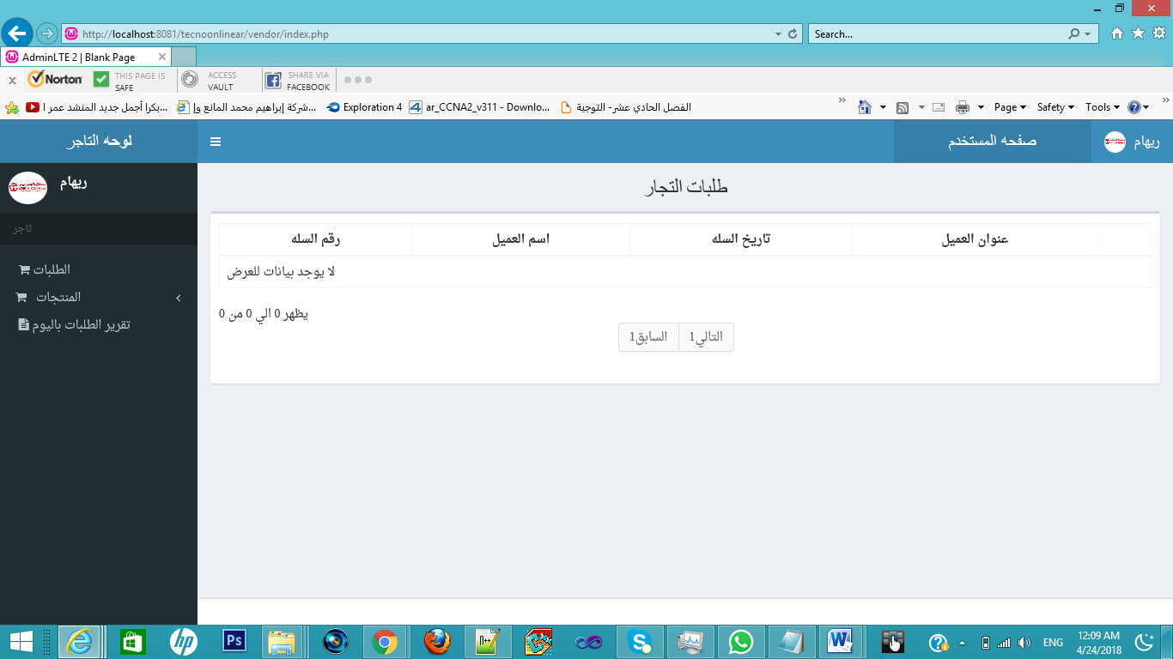

**شكل (4-21) واجهة طلبات التاجر**

يقوم التاجر بتلقي الطلبات من الزبائن بمجرد القيام بتسجيل الدخول و يمكنه استعراضه من قائمة الطلبات

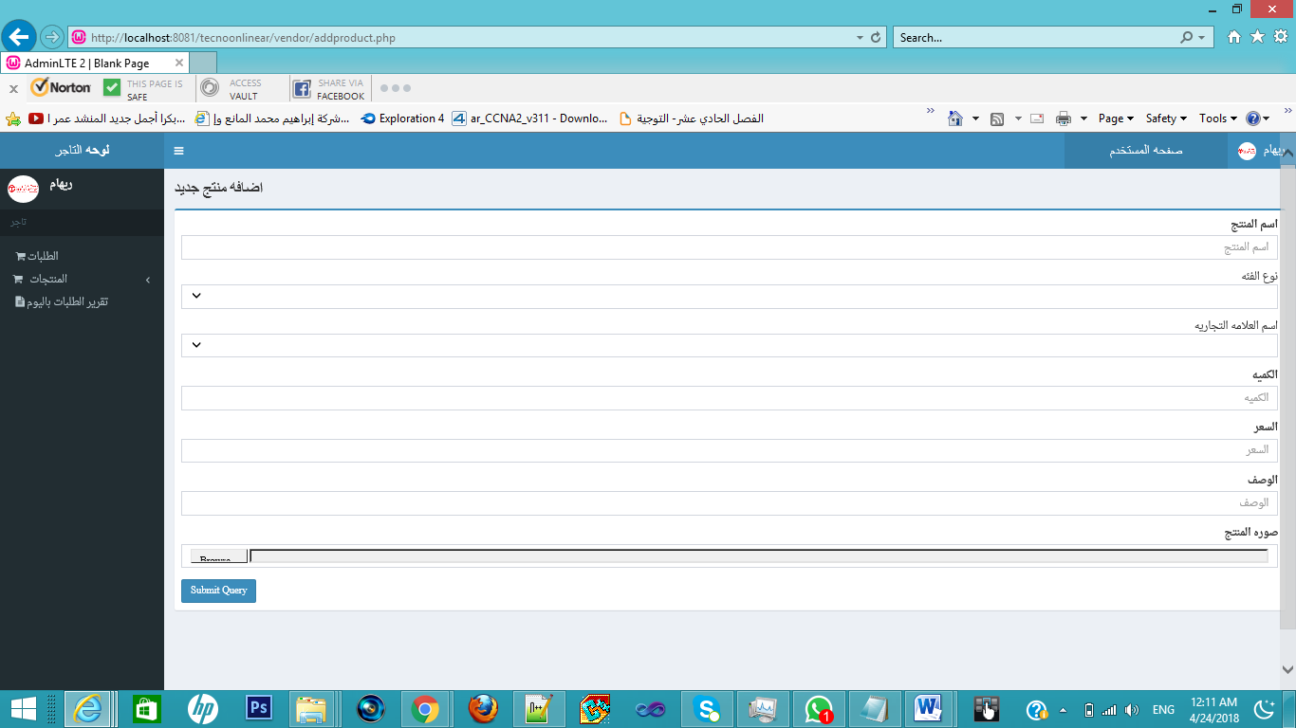

**شكل (4-22 ) واجهة إضافة منتج**

يستطيع التاجر إضافة المنتجات التي يرغب في عرضها بالموقع من خلال هذه النافذة و لكن لا يتم عرضها في الموقع مباشرة إلا بعد موافقة المسؤول عليها .

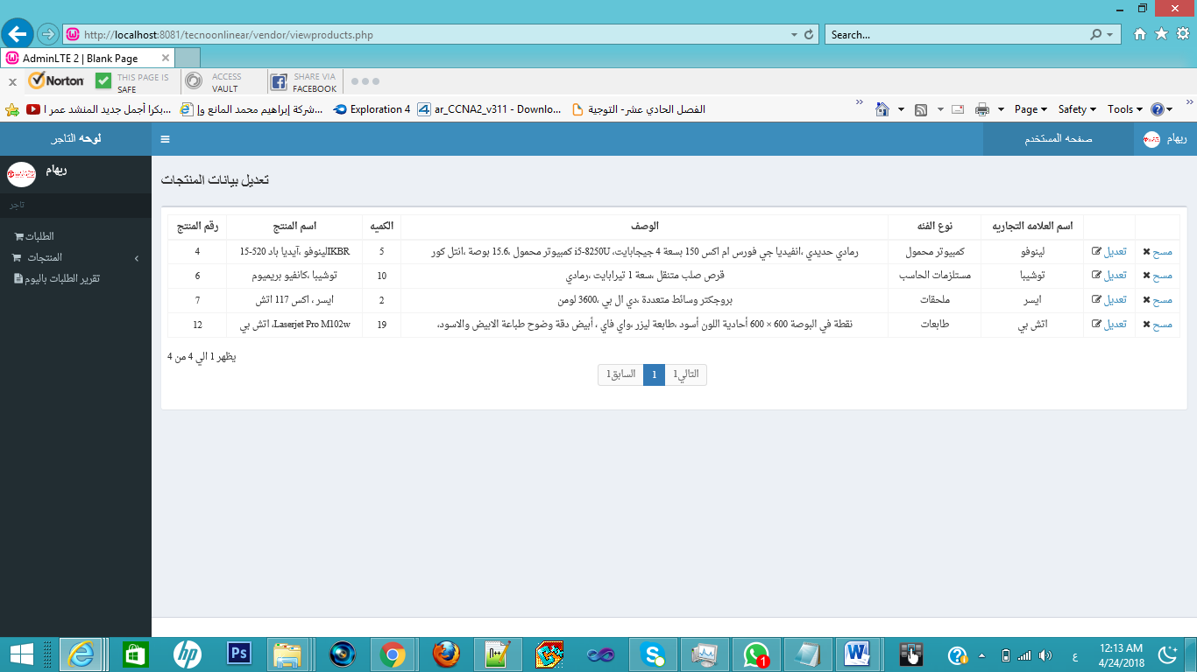

**شكل (4-23 ) واجهة تعديل بيانات منتج**

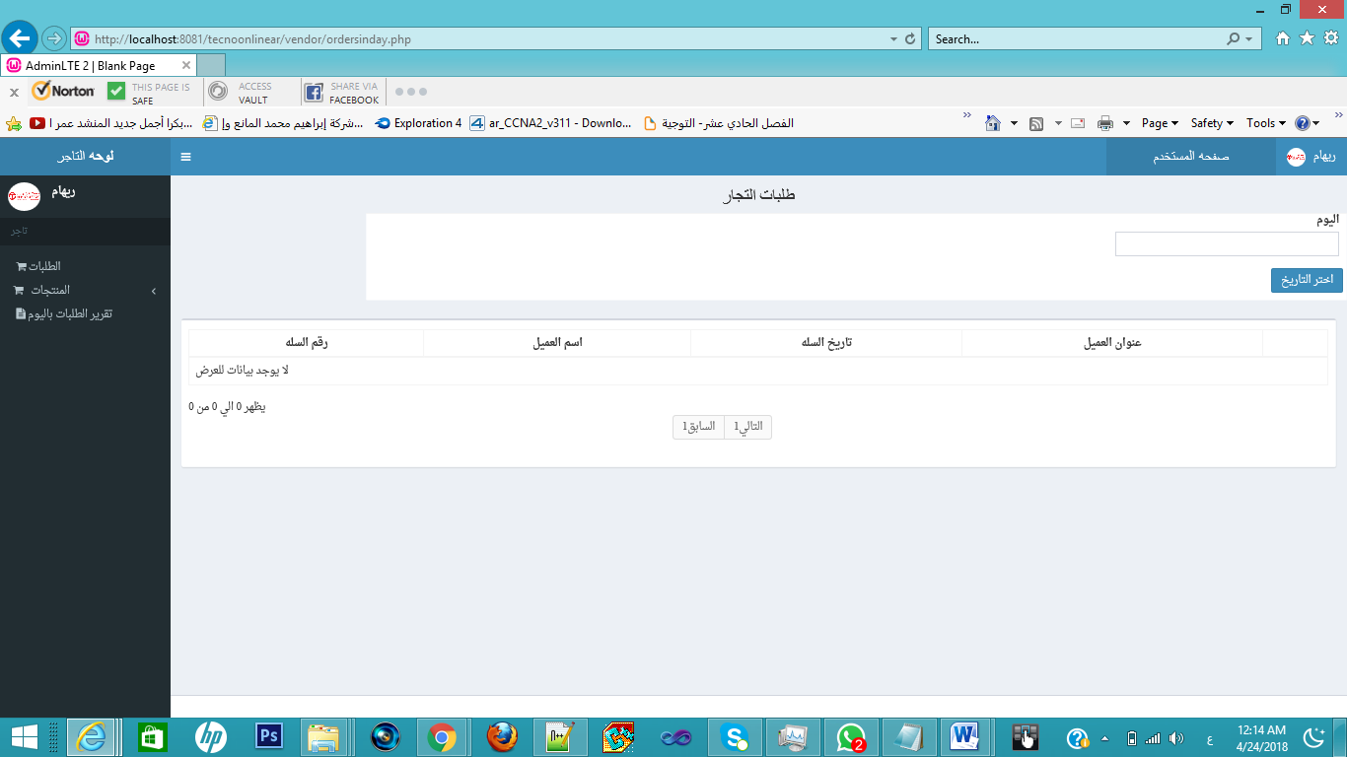

**شكل (4-24 ) واجهة تقارير طلبات التجار وفقاً لتاريخ معين**

يستطيع التاجر طباعة الطلبات التي قام بإستلامها من قبل وفقاً لتاريخ معين

# الخاتمة

قدمنا في هذا البحث المراحل التي قمنا بها من اجل تنفيذ موقع الكتروني لبيع أجهزة الحاسب عبرالانترنت من خلال تجار في مجال بيع أجهزة الحاسب و ملحقاتها يقومون بالتسجيل في الموقع و من ثم إضافة منتجاتهم ، ليقوم الزائر بعد ذلك بتصفح الموقع و إنتقاء مشترياتهم و إتمام عملية الشراء بعد تسجيل الدخول حيث يتلقى التاجر طلبات الشراء عبر الموقع و من ثم التعامل معها ، قدمنا ذلك من خلا طرح المشكلة الحالية في التسوق الغير الكتروني و من ثم عرض اهداف البحث و المستفدين ووظيفة كل مستخدم ثم قمنا بعمل تحليل لمتطلبات النظام و من ثم تصميمها من خلال مخطط الفئة و تصور لقاعدة البيانات المقترحة لنبدأ بعد ذلك بتنفيذ الموقع من خلال تصميمه و إنشاء قاعدة البيانات ثم القيام بعملية البرمجة ، و قمنا بتوثسق ذلك من خلال الفصل الأخير ، سائلين المولى عزوجل أن تخدم الفكرة مجتمعنا .

# المراجع

[1]http://mawdoo3.com

[2]https://ar.wikipedia.org/تطبيقات_الويب

[3]https://ar.wikipedia.org/لغة_النمذجة_الموحدة

[4] (https://www.ebay.com/)

[5] https://ar.wikibooks.org

[6]https://xampp.ar.uptodown.com/windows

[7]https://www.jetbrains.com/phpstorm/